 БТПП в медийното пространство 19.03.2013

http://www.bcci.bg/news/5247
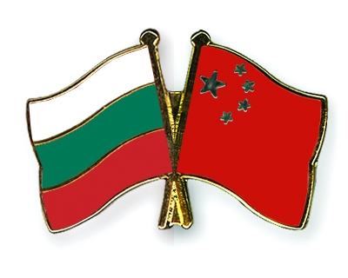Среща с китайски представители на администрацията на град Шенжън - Китай
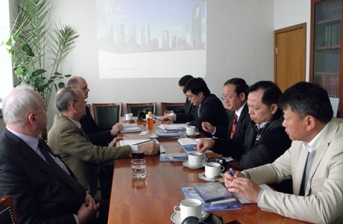 Представители на общинската администрация на град Шенжън - Китай се срещнаха с ръководството на БТПП.
Гостите бяха запознати с цялостната дейност на БТПП.
От тази година БТПП има свой официален представител в гр. Шанхай, Китай г-н Милен Грицков /тел. 008657581185302; e-mail: gritzkov@gmail.com/.
В хода на срещата бе представена кратка икономическа презентация на гр. Шенжън и потенциалните сектори за двустранно сътрудничество. Територията на града е 1,9053 кв.км с около 40 милиона жители със средна възраст около 30 години. Намира се северно от Хонконг и разполага с второто по натовареност пристанище за контейнеровози в Китай след Шанхай.
БВП на гр. Шенжън за 2012г. е 200 млрд. щатски долара и заема четвърто място в Китай. Силно развити сектори в Шенжън са био-технологиите, възобновяемите енергии, часовникарската индустрия, стъкларство, иновациите и защита на интелектуалната собственост. Търговски парнъори са повече от 220 страни по света, 127 държави инвестират в района на гр. Шенжън, а Хонгконг е най-големият инвеститор.
Гостите предоставиха брошура с детайлна икономическа информация за гр. Шенжън, която е на разположение в Библиотеката на Палатата.
За допълнителна информация:
БТПП - дирекция „Международно сътрудничество и международни организации“,
тел.: 02/ 8117421; e-mail: irelation@bcci.bg;
Отдел „Външноикономически връзки“ на гр. Шенжън, тел.: 0035(86) 755-82-002-502; e-mail: linxh@szfao.gov.cn.
==============================

http://www.bcci.bg/news/5238
Среща в БТПП с фирма “VARTEHAVET SOBO OOD KD”
Проведе се среща между Христо Караколев, управител на фирма "Svartehavet sobo ood kd" и председателя на БТПП Цветан Симеонов.
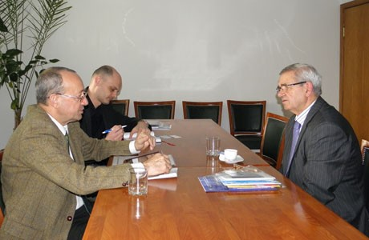
Г-н Караколев представи проект за ваканционни селища "Равда Сън Сии 1" и "Равда Сън Сии 2". Селищата са изградени с норвежко финансиране на българското Черноморие в района на град Несебър.
Обсъдено бе моментното състояние на икономическите взаимоотношения между България и Норвегия. Изхождайки от възможностите за развитие на взаимните връзки, бе постигната договореност за бъдещо съвместно сътрудничество.
=========================

http://bulgaria21.net/chicago/outside-view/1379-why-invest-in-bulgaria
http://www.mypr.bg/news/business/Predsedatelyat-na-BTPP-predstavi-predimstvata-za-investitsii-v-Balgariya-na-forum-v-Tsyurih-Shveytsariya-5411/
Председателят на БТПП представи предимствата за инвестиции в България на форум в Цюрих-Швейцария
Икономически форум за България се проведе на 13 март в централата на OSEC (Федералната агенция за насърчаване на търговията и инвестициите) в Цюрих. От българска страна, с презентации участваха Н.Пр. Меглена Плугчиева, посланик на България в Швейцария,
Цветан Симеонов, председател на БТПП, адв. Нели Ташева, лектор по правни и данъчни аспекти на чуждестранните инвестиции в България, и Васил Радойновски, изпълнителен директор на Българо-швейцарската търговска камара.

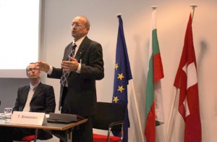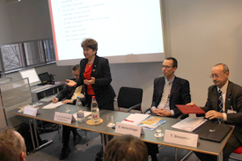
Председателят на БТПП Цветан Симеонов представи пред швейцарските фирми атрактивната бизнес среда и условията за инвестиции в страната ни, с акценти върху макроикономическите индикатори, кредитен рейтинг, добра изходна точка за достъп до пазари в Европа и Близкия изток, квалифицирана работна ръка. Той очерта конкретните предимства за инвестиции в страната ни: членство в ЕС и НАТО, стабилна валута, нисък бюджетен дефицит и държавен дълг - вторият най-нисък държавен дълг в Европейския съюз (17% от БВП) и един от най-ниските бюджетни дефицити (2,1%) за 2011 г. Разходите за бизнес също са ниски: 10% корпоративен данък, 10% данък върху доходите на физическите лица и конкурентно заплащане на труда в рамките на ЕС. Енергийните разходи за наемането на офисни сгради и помещения, също са едни от най-ниските в сравнение с другите страни-членки на ЕС. В края на експозето Симеонов представи очакванията на българските фирми за бизнес климата през 2013 г.– част от проучване на европейско ниво, извършено сред членовете на БТПП.

Повече от 70 представители на швейцарския бизнес, от различни сектори взеха участие във форума. Присъстваха компании от сферата на електрониката и електротехниката, машиностроенето, консултантски услуги, туристически бизнес и други. Изключителният интерес е породен от факта, че събитие от такъв мащаб за България не е организирано в последните 10 години в Швейцария.
Като посланик на добрите бизнес практики в България, в събитието участва Едуард Хени, изпълнителен директор на „Оскар Рюег България“ ЕООД - Стара Загора. Фирмата произвежда метални формировани детайли с висока сложност за автомобилната индустрия и има годишен оборот над 3 млн. лв.
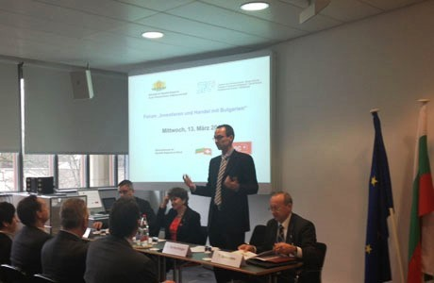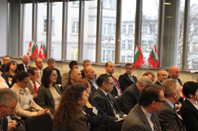
Швейцария е перспективен търговски и икономически партньор за България поради благоприятния търговско-политически режим, изгодните условия за реализиране на реекспортни, транзитни, финансови и други специфични търговско-икономически операции, високото технологично равнище на индустрията, значителната стабилност на нейната икономика и национална валута. Страната има силна протекционистична политика за насърчаване на малките и средни предприятия, както и много добре функционираща система на обвързаност между образованието, науката и реалния бизнес. Благодарение на прилагането и на дуалната система за професионално обучение безработицата в Швейцария е само 2,9%. Наскоро БТПП участва в дискусия за предимствата на тази система и приложението й в България чрез приемане на съответни законодателни решения.
Партньори на БТПП в Швейцария са OSEC - Федералната агенция за насърчаване на търговията и инвестициите; SOFI – Швейцарска организация за насърчаване на инвестициите; SIPPO- Швейцарска програма за насърчаване на вноса.
=================================================

http://www.komentator.bg/EUROCHAMBRES-инициира-кампанията-30max-n-3388
http://www.bcci.bg/news/5237
Плащания в срок се извършват само от две държави-членки
Администрацията се разплаща в срок с бизнеса само в две държави-членки на ЕС
EUROCHAMBRES инициира кампанията 30max

Естония и Финландия - това са единствените две европейски страни, в които публичните администрации уредиха сметките си с частния сектор в рамките на 30-дневния срок, предвиден от LATE PAYMENT DIRECTIVE, която трябва да влезе в сила в целия ЕС на 16 март. Във всички други страни, публично-частните плащания превишават 30 дни, Италия, Гърция и Испания са най-слабо представящите се (180, 174 и 160 дни средното плащане).
Всяко закъсняло плащане има преки последици за предприятията, особено за малките и средни предприятия (МСП): намаляване на инвестициите, загуба на работни места и дори затваряне на предприятия.
"Платежоспособността на хиляди реномирани фирми е заложено на карта, а с него и съдбата на хиляди работни места ", каза Арналдо Абруцини, Генерален секретар на EUROCHAMBRES.
EUROCHAMBRES напълно подкрепя позицията за "нулева толерантност" на Европейската комисия към държавите-членки, които не успяват да транспонират преразгледаните условията на директивата, и затова днес стартира кампанията 30max, призовавайки държавните органи да плащат фактурите си навреме.
"Навременно плащане на фактурите е директен, ефективен и бърз начин, чрез който политиците могат да подобрят паричните потоци в реалната икономика и да допринесат за растежа й и увеличението на броя на работните места. Очакваме заседанието на Европейския съвет утре, да ограничи практиката на забавеното плащане, която преобладава в много държави-членки ", каза г-н Абруцини.
За ДИРЕКТИВА 2000/35/ЕО НА ЕВРОПЕЙСКИЯ ПАРЛАМЕНТ И НА СЪВЕТА относно борбата със забавяне на плащане по търговските сделки
Чрез обществени поръчки се осъществяват една шеста от разплащанията в европейската икономика, но публичният сектор е най-бавния платец в ЕС. Преразгледаната Директивата относно борбата със забавяне на плащане дава право на предприятията да им бъдат платени дължимите суми от публичните органи в рамките на 30 дни. Държавите-членки разполагаха с 760 дни (до 16 март 2013г.) за транспониране на настоящата директива в националното им законодателство, но повече от половината от държавите-членки ще пропуснат крайния срок.
Подробен списък на закъснелите платци е достъпен на www.30max.eu/map-of-debtors
*В България с Държавен вестник брой 20 от 28 февруари 2013 г. бяха обнародвани измененията в Търговския закон с оглед въвеждане на изискванията на Директива 2011/7/ЕС относно борбата със забавяне на плащането по търговски сделки, но има още много да се прави за съобразяване на практиката на държавните институции с новите правила, посочи БТПП.
15.03.2013 г.
=================================================================

http://radar.bg/bg/2013-03-14/article/5102017_.F.html
http://komentator.bg... ..8F-n-3323
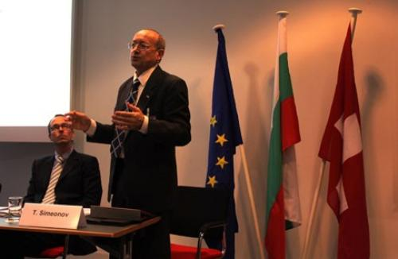
БТПП кани инвеститори от Швейцария
Над 70 местни фирми присъстваха в Цюрих на форума „Инвестиции и търговия в България
17:12 | 14.03.2013 |

Повече от 70 швейцарски фирми участваха в проведения в сряда в Цюрих форум „Инвестиции и търговия в България”, организиран от българското посолство в Берн и Търговската Камара на Швейцария. Председателят на БТПП Цветан Симеонов, представи България като едно добро и привлекателнo място за инвестиции и бизнес, а посланикът ни в Швейцария Меглена Плугчиеваочерта възможностите и перспективите за инвестиции и търговия в нашата страна.
В икономическо отношение между България и Швейцария се наблюдава тенденция на стабилен ръст на двустранния стокообмен. При износа (от 125.8 до 157 млн. евро) ръстът е 24, 8%. Вносът отбелязва ръст от 15% (от 181.4 на 208.5 млн. евро). Салдото остава отрицателно в размер на -51.5 млн. евро, въпреки устойчивата възходяща тенденция.
За периода 1996-2012 г. преките чуждестранни инвестиции на Конфедерация Швейцария в България възлизат на 1.29 млрд. евро. За периода януари-декември 2012г. Швейцария се нарежда на трето място по преки инвестиции в България със 168.7 млн. евро след Нидерландия и Люксембург (прогнозни данни на БНБ).
БТПП поддържа добро сътрудничество с редица организации в страната. На 23.02.1984г. в Базел, Швейцария е учредена Смесена търговска камара Швейцария-България, а през 2004 г. в София, България е създадена Българо-швейцарска търговска камара.
В БТПП общо регистрирани фирми с швейцарско участие са 103, от които с 100% швейцарско участие – 53, смесени – 50.
=========================================

http://money.bg/news/id_1693947033http://www.bcci.bg/news/5228
http://www.svobodnoslovo.eu/?p=117734
http://www.google.com... =479
БТПП подкрепя обявените задачи на служебния кабинет
БТПП изпрати приоритетите на предприемачите до служебния кабинет
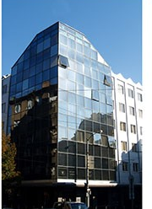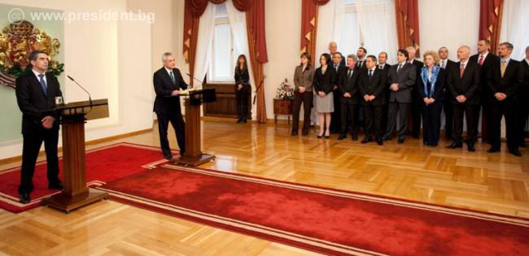

Палатата изпрати на президента и служебния премиер приоритети в защита на предприемачеството, приети от УС на БТПП
Във връзка с обявения състав на служебното правителство и декларираните неотложни задачи, БТПП изразява подкрепата си за неговата успешна бъдеща работа. В тази връзка Палатата изпрати писмо до президента Росен Плевнелиев и до служебния премиер Марин Райков, с което се изказва готовност за съдействие в полза на стабилизирането на България и българската икономика, в поддържането на конструктивен диалог между държавната власт и фирмите.
Към писмото са приложени и ПРИОРИТЕТИТЕ на БТПП в ЗАЩИТА ИНТЕРЕСИТЕ на ПРЕДПРИЕМАЧЕСТВОТО, приети на последното заседание на Управителният съвет на БТПП на 7 март 2013 година. Същите са формулирани на базата на анкета, проведена сред членовете на Палатата, и целят гарантиране на финансова стабилност, осигуряване на условия за икономически растеж и спазване върховенството на закона.
Приоритетите са дългосрочни и включват предложения, както към служебното правителство, така и към следващия парламент и редовно правителство. Адресати на предложенията са и всички участници в политическия дебат.
Приоритетите на БТПП в защита интересите на предприемачеството на: http://www.bcci.bg/news/5228
====================================

http://b2bnews.bg/index.php/btpp-izprati-prioritetite-na-predpriemachite-do-slujebniq-kabinet-775113.html
http://www.chambersz.com/news/10425-btpp-izprati-na-prezidenta-i-sluzhebniya-premier-prioriteti-v-zashtita-na-predpriemachestvoto Четвъртък, 14 март 2013 г., 08:57
БТПП изпрати на президента и служебния премиер приоритети в защита на предприемачеството
Във връзка с обявения състав на служебното правителство и декларираните неотложни задачи, Българска търговско-промишлена палата (БТПП) изразява подкрепата си за неговата успешна бъдеща работа. Палатата изпрати писмо до президента Росен Плевнелиев и до служебния премиер Марин Райков, с което се изказва готовност за съдействие в полза на стабилизирането на България и българската икономика, в поддържането на конструктивен диалог между държавната власт и фирмите.
Към писмото са приложени и приоритетите на БТПП в защита на интересите на предприемачеството, приети на последното заседание на Управителният съвет на 7 март 2013 година. Същите са формулирани на базата на анкета, проведена сред членовете на Палатата, и целят гарантиране на финансова стабилност, осигуряване на условия за икономически растеж и спазване върховенството на закона.
Приоритетите са дългосрочни и включват предложения, както към служебното правителство, така и към следващия парламент и редовно правителство. Адресати на предложенията са и всички участници в политическия дебат.
Приоритетите на БТПП в защита интересите на предприемачеството
===========================================

http://www.bcci.bg/news/5246
Проект "Linked2Media" за подобряване на маркетинговата стратегия на МСП
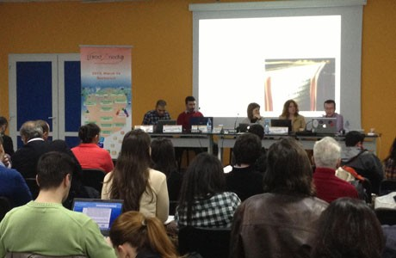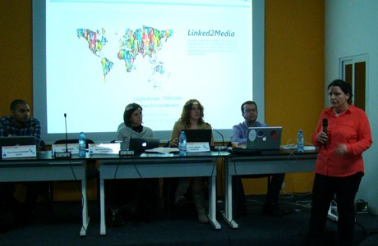
Основната цел на проект "Linked2Media" е разработването на електронна платформа за управление на онлайн репутацията на МСП, чрез автоматизирано изследване и анализ на наличната информация в популярните социални медии и други уеб-сайтове. Малките и средните предприятия ще могат да се ориентират за трендовете на своите търговски марки и продукти, да управляват репутацията си, да идентифицират нуждите на пазара, да подобряват маркетинговата си стратегия и да осъществяват бърза възвръщаемост на инвестициите си в областта на рекламата.
Българската търговско-промишлена палата участва в информационен семинар по проект Linked2Media по време туристическото изложение TTR в Букурещ, Румъния на 14.03.2013г. Целта на семинара бе да представи пред участниците в изложението функциите, които ще са достъпни за крайните потребители на платформата и да получи обратна връзка за нуждите на малки и средни предприятия при управлението на онлайн репутацията им.
Семинарът е част от поредица събития по проекта, целящи да се включат МСП по-активно при оформяне на функциите на платформата, повишаване на разпознаваемостта ѝ и налагането на Linked2Media като гъвкава платформа за управление на онлайн репутацията с многоезична поддръжка.
Предстои подобна акция за запознаване на българските фирми с начина на функциониране на платформата и нейните предимства да бъде проведена и в България до края на 2013 г. БТПП ще обяви инициативата в своя уеб сайт: www.bcci.bg и чрез излъчване на директен мейлинг до своите членове.
Поради иновативният характер на платформата, проектът е избран за участие в European Data Forum 2013 (Европейски форум за данни 2013), организиран от ДЕРИ (Ирландия) с помощта на ирландското председателство на Съвета на ЕС на 9-10 Април 2013 в Дъблин, Ирландия.
Проектът се реализира по 7-ма рамкова програма в партньорство между 13 организации - иновационни технологични центрове, университети и бизнес асоциации от 7 страни (България, Гърция, Италия,Испания, Ирландия, Румъния и Турция).
Допълнителна информация за проекта можете да получите от Дирекция „Европейска интеграция и проекти” при БТПП, тел.: 02/ 8117508 или на следните адреси:
www.linked2media.eu
https://twitter.com/Linked2Media
https://www.facebook.com/Linked2Media
==================================

http://www.investor.bg/ikonomika-i-politika/332/a/biznesyt-s-visoki-iziskvaniia-kym-slujebniia-kabinet,148134/?page=2
Бизнесът с високи изисквания към служебния кабинет
Вижте какво очакват работодателите от служебното правителство през следващите два месеца
При данъчното облагане да се ускори възстановяването на ДДС и да се отмени режима на солидарната отговорност при ДДС, иска Българска търговско-промишлена палата БТПП. Настояват и да се отмени задължението на работодателите за плащане на обезщетения за първите дни на временна неработоспособност. Да се регламентира методика за определяне на държавните такси и на таксите смет на разходо-покривен принцип. Да бъде приет механизъм за определяне на минималната работна заплата.
Асоциация на индустриалния капитал в България (АИКБ)
Служебният кабинет има възможност да прави това, което трябва да се направи като спазва Закона за държавния бюджет, смятат от асоциацията. Според организацията пред служебното правителство трябва да се поставят конкретни задачи, които трябва да бъдат изпълнени в интерес на обществото без да са нужни специфични законодателни промени, сред които гарантиране на ефективен контрол над дружества с монополно положение на пазара, произтичащо от държавна регулация.
АИКБ настоява дружествата с монополно положение да бъдат задължени да разкриват информация по реда на закона, защото постигането на такава отчетност ще доведе до публичност, проследимост на ценообразуването, прозрачност в разходите на тези дружества, а гражданското общество ще има лесен достъп до информация. Успоредно с това служебният кабинет трябва да подготви и текстове на антимонополно законодателство, адекватни на установените с години най-добри световни практики.
Асоциация на индустриалния капитал в България подкрепя инициативата на президента да създаде граждански борд, който да подпомогне подготовката и гарантирането на честни парламентарни избори. Индустриалците настояват водещи да бъдат следните принципи: почтеност, справедливост, реалистичност и публичност.
Българска стопанска камара
В срок от два месеца служебният кабинет трябва да изпълни няколко съществени задачи - да изведе икономиката от това тревожно състояние и да осигури провеждането на прозрачни и честни избори, смята изпълнителният председател Божидар Данев.
Стопанската камара настоява за постигане на прозрачност, като предлага цялата кореспонденция на централната и местна администрация, с изключение на класифицираната информация, да бъде публикувана в интернет.
========================

http://www.bcci.bg/news/5218
БТПП е изпълнила целите и плановете си за 2012 гoдина в услуга на бизнеса
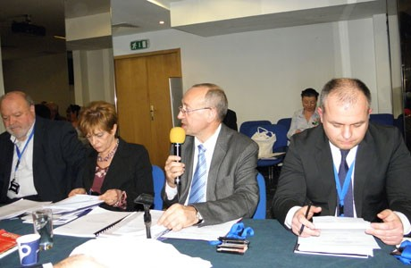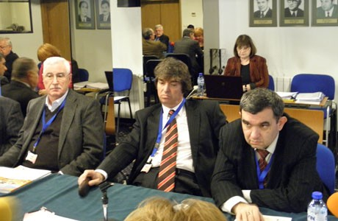
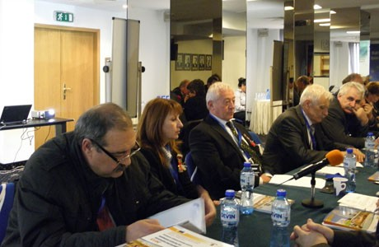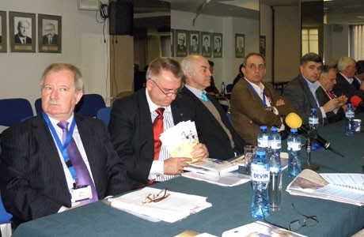
На редовно годишно заседание Управителният съвет на Българската търговско-промишлена палата прие отчета за 2012 г. и утвърди програмата за 2013 г.
Беше констатирано, че въпреки тежките условия на икономическата среда Палатата е постигнала заложените програмни цели и е изпълнила финансовите си планове. Това създава условия за изпълнението на плановете за 2013.
Като едно от най-важните постижения през изминалата година е, че БТПП беше отново призната от МС за национално представителна организация на работодатели за нов 4-годишен период.
За да отговори на нуждите на бизнеса, БТПП постави акцент в своята дейност повишаване познанията на фирмите, относно европейското законодателство, за възможностите за участие по проекти за повишаване на тяхната конкурентоспособност; както и разработването, кандидатстването и участието в проекти. В тази насока са проведени 33 семинара с 1300 участници. Привлечени са нови ключови проекти.
В областта на външно-икономическото сътрудничество през 2012 г. са организирани общо 178 срещи с 978 участника, както и 13 международни семинара и конференции с 513 участника.
За голяма част от фирмите Палатата се явява единствената в България организация, която предоставя бизнес услуги при спазване на международни стандарти. Тук могат да бъдат посочени само някои данни: заверени са 25 394 документа и 1590 покани-декларации, 3458 сертификата за произход.
Арбитражият съд е приключил 40 международни и 707 вътрешни дела.
Заседанието на Управителния съвет премина при много активно участие на членовете, като програмата за 2013 година бе допълнена с нови идеи и инициативи, важни за изпълнение целите на Палатата. Основна водеща линия на предложенията беше разширяване възможностите на БТПП за удовлетворяване интересите на фирмите-членове и обогатяване на досегашните услуги с нови.
Програмата за дейността на БТПП през 2013 г. ще бъде публикувана на Интернет страницата на БТПП и остава отворена за предложения и инициативи на нейните членове, тъй като при приемането ѝ Управителният съвет възложи на Изпълнителния съвет да я допълва и актуализира периодично през годината.
Фото-галерия към Отчет 2012 ТУК http://www.bcci.bg/news/5218
===========================================
http://www.bcci.bg/news/5226
Ръководителят по проект "DIHK – CEFTA" посети БТПП
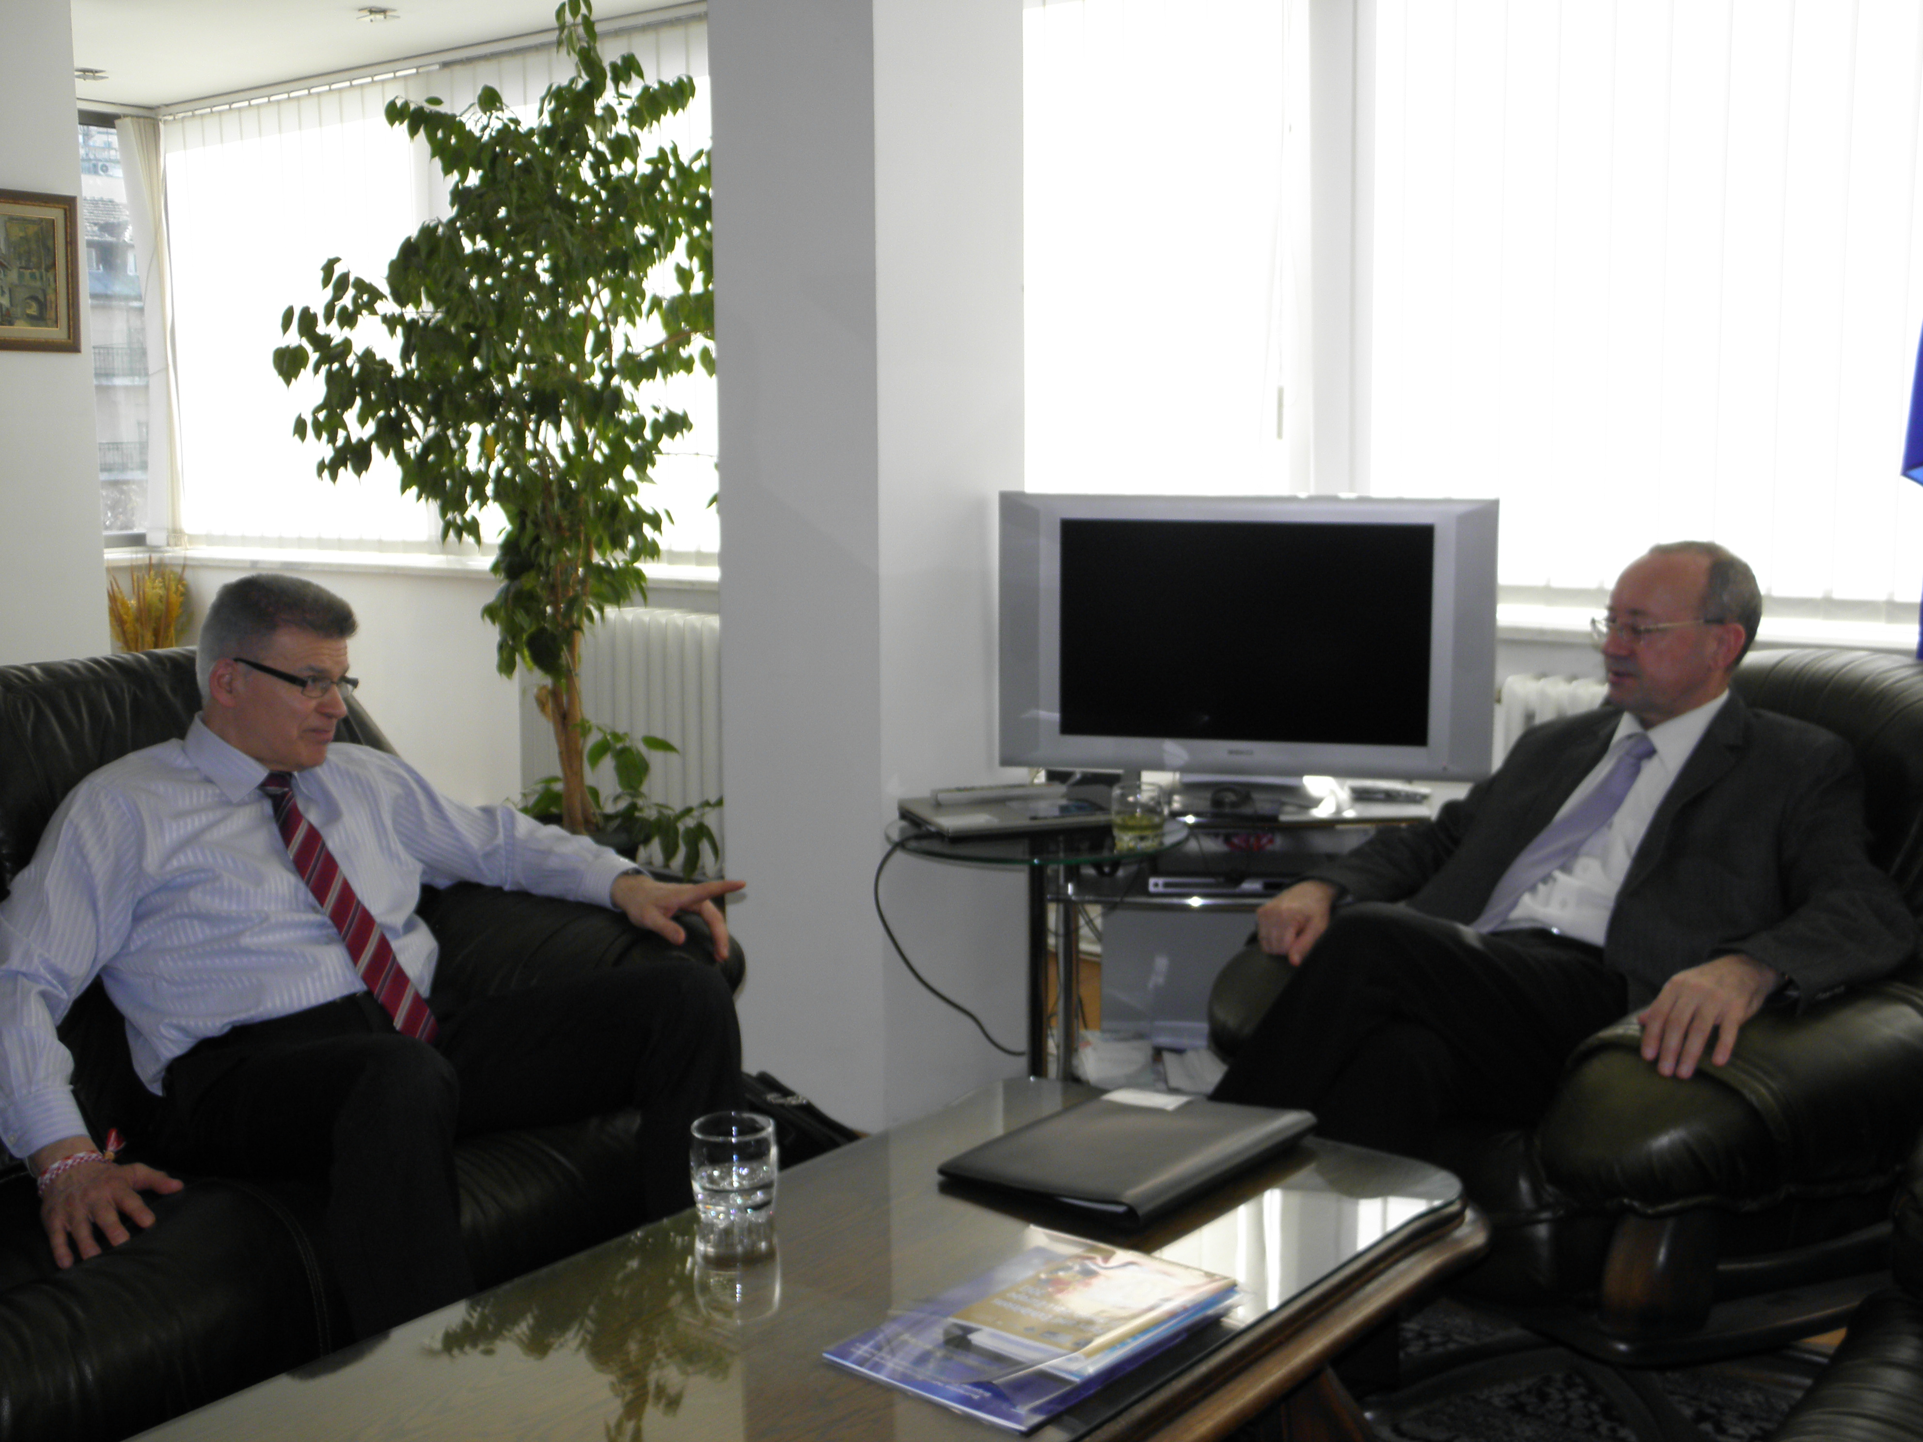Председателят на БТПП Цветан Симеонов се срещна с ръководителя на проект "DIHK – CEFTA" Едуард Шварц. БТПП участва като партньор небенефициент в съвместен проект между Асоциацията на германските търговски палати и палатите от страните на ЦЕФТА /DIHK-CEFTA/ - (Албания, Босна и Херцеговина, Хърватия, Кипър, Гърция, Македония, Черна гора, Молдова, Румъния, Сърбия, Словения и Турция).
В хода на срещата бяха обсъдени бъдещите съвместни дейности по партньорския проект "CEFTA-DIHK" между палатите от ЦЕФТА. Предстои проектът да бъде удължен за нов програмен период.
12.03.2013 г.
===========================================

http://www.bcci.bg/payment_bcci/index.php?act=semview&id=263
Бизнес форум на Централната европейска инициатива,
10 април 2013 г., Будапеща, Унгария
ДО
ЧЛЕНОВЕТЕ НА БТПП
ОТНОСНО: Бизнес форум на Централната европейска инициатива, 10 април 2013 г., Будапеща, Унгария
УВАЖАЕМИ ДАМИ И ГОСПОДА,
Имам удоволствието да Ви информирам, че в рамките на унгарското председателство на Централната европейска инициатива (ЦЕИ) ще се проведе бизнес форум в Будапеща, Унгария, на 10 април 2013 г. CEI Chamber Network Economic Forum and Brokerage Event се организира от Унгарската търговско-промишлена палата и Министерство на външните работи на Унгария.
Централно-европейската инициатива е основана през 1989 г. в Будапеща и включва 18 страни-членки – Албания, Австрия, Беларус, Босна и Херцеговина, България, Италия, Македония, Молдова, Полша, Румъния, Словакия, Словения, Сърбия, Украйна, Унгария, Хърватия, Черна гора и Чешката република. Сред приоритетните цели на ЦЕИ е развитието на сътрудничеството между страните от Централна и Източна Европа.
По време на форума ще бъдат представени възможности за съживяване на бизнес дейностите сред страните-членки на ЦЕИ, както и ще бъдат организирани двустранни бизнес срещи за участниците. Успоредно с CEI Chamber Network Economic Forum and Brokerage Event, ще се проведе и Международното изложение за строителство CONSTRUMA. ТПП-Унгария предоставя безплатен достъп до изложението за всички участници. В приложен файл изпращам проекто-програма на форума.
Във връзка с гореизложеното, моля, желаещите за участие да потвърдят до 11 март /понеделник/ 2013 г. в Дирекция „Международно сътрудничество и международни организации” към БТПП: тел.: 02/ 8117 497, e-mail: intorg@bcci.bg. При наличието на силен интерес за участие от страна на българските компании, БТПП ще организира бизнес делегация до Унгария, като впоследствие ще Ви информираме относно условията за пътуване.
Благодаря за доброто сътрудничество и оставам на Ваше разположение.
Приложение:проекто-програма: http://www.bcci.bg/payment_bcci/index.php?act=semview&id=263
С УВАЖЕНИЕ,
ЦВЕТАН СИМЕОНОВ
ПРЕДСЕДАТЕЛ
====================================================

http://www.bcci.bg/news/5209
Кръгла маса за перспективите на българо–руското икономическо сътрудничество
В рамките на посещението на Сергей Катирин – председател на Търговско–промишлената палата на Руската федерация, придружаван от делегация, се проведоха срещи в БТПП.
В предварителна среща председателят на БТПП и председателят на ТПП на Руската Федерация обсъдиха нивото на сътрудничество между двете палати и перспективите за неговото развитие.
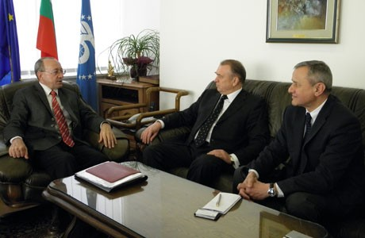 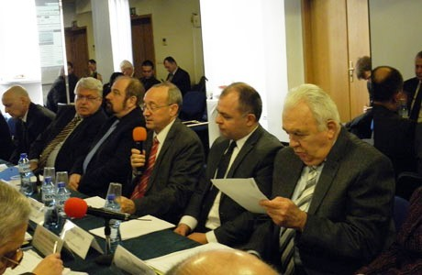
След срещата се състоя кръгла маса на тема „Перспективи за дългосрочно развитие на българо–руското икономическо сътрудничество”. Дискусията бе официално открита от председателя на БТПП Цветан Симеонов, който представи търговските отношения с Русия и сътрудничеството с ТПП на Руската федерация.
Г-н Катирин информира участниците за дейността на системата на регионалните палати към ТПП на Руската федерация – 174 на брой. Председателят на ТПП на Руската федерация официално обяви и новия представител на палатата в България – Александър Александров.
В дискусията участие взеха и Георги Минчев - заместник-председател на Българо-руската търговско-промишлена палата, Николай Гусев - първи заместник-генерален директор на Експоцентър ЗАО, Людмил Михайлов - главен секретар на Българска агенция за инвестиции, Станимир Цоцов - председател на Надзорния съвет на Националния осигурителен институт, Силви Чернев – председател на Арбитражния съд при БТПП.
От руска страна информация за дейността на регионалните палати и бизнес възможностите на отделните региони представиха Юрий Агафанов - председател на Тулската ТПП, Николай Тяпочкин - председател на Курската ТПП и Юрий Гончаров - председател на Воронежката ТПП.
В края на кръглата маса БТПП подписа споразумение за сътрудничество при набиране на изложители за изложения в Москва и България с Експоцентър ЗАО.
За повече информация от кръглата маса ТУК http://www.bcci.bg/news/5209
===========================

http://www.bcci.bg/news/5187
Откриване на процедура за определяне на изпълнител Проучване и анализ на достигнатата степен на информираност на целевите групи за нормативната рамка, регулираща трудовоправните и осигурителните отношения
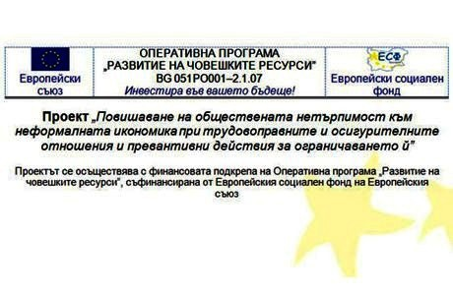 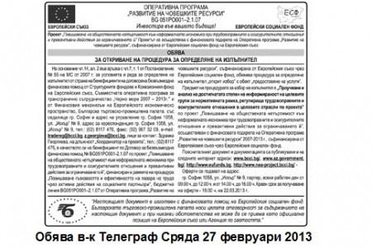
ОБЯВА
за
ОТКРИВАНЕ НА ПРОЦЕДУРА ЗА ОПРЕДЕЛЯНЕ НА ИЗПЪЛНИТЕЛ
На основание чл.14, ал. 2 във връзка с чл.7, т. 1 от Постановление № 55 на МС от 2007 г. за условията и реда за определяне на изпълнител от страна на бенефициенти на договорена безвъзмездна финансова помощ от Структурните фондове и Кохезионния фонд на Европейския съюз, Съвместната оперативна програма за трансгранично сътрудничество „Черно море 2007 – 2013г.” и от Финансовия механизъм на Европейското икономическо пространство, Българска търговско-промишлена палата, със седалище гр. София и адрес на управление гр. София 1058, ул. „Искър” № 9, адрес за кореспонденция гр. София 1058, ул. „Искър” № 9, тел.: (02) 8117 476, факс: (02) 987 32 09, e-mail: tradereg@bcci.bg,z.georgieva@bcci.bg, лице за контакт: Здравка Георгиева, на длъжност „Координатор на проекта”, тел.: (02) 8117 476, в качеството си на бенефициент по Договор за безвъзмездна финансова помощ № BG051PO001-2.1.07 по проект „Повишаване на обществената нетърпимост към неформалната икономика при трудовоправните и осигурителните отношения и превантивни действия за ограничаването й”, финансиран в рамките на процедура „Повишаване гъвкавостта и ефективността на пазара на труда чрез активни действия на социалните партньори”, бюджетна линия BG051PO001–2.1.07 от Оперативна програма „Развитие на човешките ресурси", съфинансирана от Европейския съюз чрез Европейския социален фонд, обявява процедура за определяне на изпълнител „открит избор” с обект „предоставяне на услуги”.
Предмет на процедурата за избор на изпълнител е „Проучване и анализ на достигнатата степен на информираност на целевите групи за нормативната рамка, регулираща трудовоправните и осигурителните отношения в целевите отрасли по проекта” по проект „Повишаване на обществената нетърпимост към неформалната икономика при трудовоправните и осигурителните отношения и превантивни действия за ограничаването й”, осъществяван с финансовата подкрепа на Оперативна програма „Развитие на човешките ресурси” 2007-2013 г., съфинансирана от Европейския съюз чрез Европейския социален фонд.
Пояснителният документ и документацията са публикувани и на следните интернет адреси: www.bcci.bg/, www.az.government.bg/, http://www.eufunds.bg , http://www.nea-project.bcci.bg/ -
ИЗТЕГЛЯНЕ НА ЦЕЛИЯ ПАКЕТ ДОКУМЕНТИ >> http://www.bcci.bg/news/5187
Оферти се подават на адрес:
гр. София 1058, ул. „Искър” № 9, партер, всеки работен ден от 09.00 ч. до 12.00 ч. и от 14.00 ч. до 16.00 ч. Краен срок за получаване на оферти - 16:00 ч. на 22.03.2013 г.
===================================================
http://www.bcci.bg/news/5108
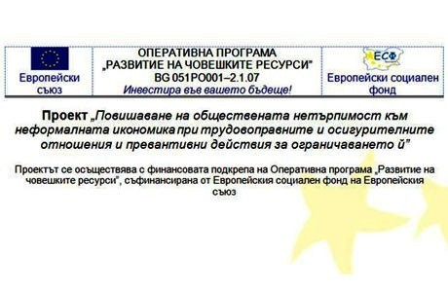
ПОЛУЧЕНИ ВЪПРОСИ КЪМ ПРОЕКТА И ОТГОВОРИТЕ КЪМ ТЯХ
Процедура за определяне на изпълнител
за „Проучване и анализ на условията на труд в отрасли „производство на текстил и изделия от текстил, производство на облекло”, „производство на хранителни продукти, напитки и тютюневи изделия” и „хотелиерство и ресторантьорство” по проект „Повишаване на обществената нетърпимост към неформалната икономика при трудовоправните и осигурителните отношения и превантивни действия за ограничаването й”, осъществяван с финансовата подкрепа на Оперативна програма „Развитие на човешките ресурси” 2007-2013 г., съфинансирана от Европейския съюз чрез Европейския социален фонд.
1. Обява
2. Пояснителен документ
3. Изисквания към офертите
4. Бланка ОФЕРТА Проучване - Приложение 1
5. Бланка ТЕХНИЧЕСКА оферта Приложение 13
6. Бланка ЦЕНОВА оферта Приложение 14
7. Проект на договор Приложение 17
8. Техническа спецификация Приложение 18
9. Критерий за оценка на офертите, показатели, относителната им тежест и методика Приложение 19
10. Декларация на кандидата Приложение 2
11. Декларация информация проучване Приложение 3
12. Декларация за срок на валидност на офертата Приложение 4
13. Декларация запознаване условия Приложение 5
14. Декларация подизпълнители Приложение 6
15. Декларация съгласие подизпълнител Приложение 7
16. Справка декларация общ оборот Приложение 8
17. Справка декларация договори услеги 3 години Приложение 9
18. Справка декларация екип ключови експерти Приложение 10
19. Бланка CV Europass Приложение 11
20. Декларация ангажираност на член на екипа Приложение 12
21. Примерна банкова гаранция за участие в процедура Приложение 15
22. Банкова гаранция за изпълнение договор за услуга Приложение 16
Оферти се подават на адрес:
гр. София 1058, ул.„Искър”№ 9, партер, всеки работен ден от 09.00 ч. до 12.00 ч. и от 14.00 ч. до 16.00 ч.
Краен срок за получаване на оферти - 16:00 ч. на 04.03.2013 г.
Лесно изтегляне на документите като ПАКЕТ << http://www.bcci.bg/news/5108
э===========================

http://paper.standartnews.com/bg/article.php?d=2013-03-04&article=443266
Натискът за по-големи заплати плаши бизнеса
Отразява ли се политическата криза на бизнеса? Фирмите ще настояват ли за промени, които да стабилизират икономическата ситуация в дългосрочен план? Това попитахме шефа на Българската търговско-промишлена палата Цветан Симеонов, който бе сред поканените от президента Росен Плевнелиев за обсъждането на бъдещия Обществен съвет към държавния глава.
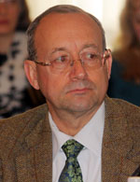Цветан Симеонов, председател на БТПП
- Г-н Симеонов, как гледа бизнесът на ескалиращото социално напрежение и политическата криза?
- Протестите са естествен резултат от пренебрегването на прозрачността в работата на държавните институции и неглижирането на такива важни постижения на гражданското общество като Националния съвет за тристранно сътрудничество. Когато не се разглеждат въпросите в тристранния съвет, започва разглеждането им на улицата. В този смисъл не е съвсем неочаквано това, което се случи, но с някои от крайностите на протеста се оказва, че нещата са отишли твърде далеч.
- Какви са предложенията на БТПП и нейните членове за изход от тази криза?
- И друг път са се случвали такива неща, нищо извънредно няма в политиката, просто по-рано ще бъдат проведени изборите.
БТПП направи проучване сред своите членове. Те показват, че има принципни различия между приоритетите на фирмите и тези в масовите протести. Най-голямото притеснение на бизнеса е е неспазването на върховенството на закона и недостатъчната сигурност в собствеността. 75% от анкетираните настояват институциите в България да продължат отговорно своята дейност. 41% подкрепят искането на протестиращите да има задължителна гражданска квота на всички управленски нива и във всички държавни регулаторни органи. Почти всички са категорични, че депутатите и министрите не могат да се ползват с привилегии при възникване на наказателна отговорност за действията им. Две трети обаче са убедени, че увеличението на заплатите по административен път ще задълбочи проблемите на бизнеса.
- Какви промени ще искате в дългосрочен план както в икономическата сфера, така и по отношение на политическия модел?
- Преди всичко стриктно съблюдаване от държавната власт на нормативните изисквания и защита на частната собственост. Искаме пълна прозрачност и публичност в работата на държавните институции и бързо и качествено административно обслужване. Настояваме за запазване на финансовата стабилност и съблюдаване на сроковете за плащания на държавата към частния сектор.
- Какви са очакванията ви от служебния кабинет до провеждането на изборите?
- Да се довършат доколкото е възможно неотложните и спешни неща, и преди всичко - въпросът за монополите. И нещо много важно за обществото - всички знаем, че в "12-12 без 5" се прокарват лобистки закони, затова то трябва да бъде внимателно и нащрек, за да не се получи отново това.
- Какви личности според бизнеса трябва да влязат в служебния кабинет?
- Ние не се наемаме да препоръчваме личности. Сега няма време за много продължителен подбор. Това ще трябва да се възложи от президента при спазването на няколко важни принципа. Първият е администрацията да не забравя, че тя съществува само за да обслужва обществото, гражданите и фирмите. Вторият - дейността трябва да се извършва при максимална прозрачност и отчетност. Третият - дейностите да се извършват при върховенството на закона и защита на собствеността, а това означава да не се оставя без последствие нито едно чиновническо недоглеждане, камо ли съзнателно нарушаване на правилата. Трябва да се внимава да няма прибързани решения.
Например - иска се национализация, обаче разумно ли ще бъде тя да се направи на едни преексплоатирани, недобре поддържани мрежи за електроразпределение? Да направим услуга на монополистите, след като не са влагали достатъчно средства, а са извличали печалби? Затова е правилно да се започне с един анализ на задълженията на монополистите по договорите. Оттам ще се види кой е верният подход.
- Смятате ли, че трябва да се променя политическият модел, както настояват протестиращите? Гражданска квота в управлението на всички нива върши ли работа?
- Според БТПП това искане поставя сериозни проблеми, защото липсва яснота и прозрачност при определяне на участниците в гражданската квота, както и тяхната политическа независимост. Политическият модел влиза в конституцията, а точно тази конституция позволи на България да проведе реформи, да бъде приета за членка в ЕС, да бъде призната за работеща пазарна икономика. По-важно е това - как се прилагат законите в случая и как се спазват от гражданите.
- Ако изборите през май не решат политическата криза, какви са ви най-големите притеснения?
- Да не се разплащат на време всички задължения от държавата и общините. Да има забавяне плащането на бенефициентите по европейските програми или да се забавят преговорите за новите програми в рамките на еврофондовете за България. Голямо притеснение е ако се увеличи данъчната тежест за фирмите или ако те бъдат принудени административно да увеличават заплати, без да има реално съответствие.
Мила Кисьова
===================================================

http://www.bcci.bg/news/5184
БТПП – партньор по проект "Създаване на система за идентифициране и признаване на неформално придобити знания, умения и компетентности"
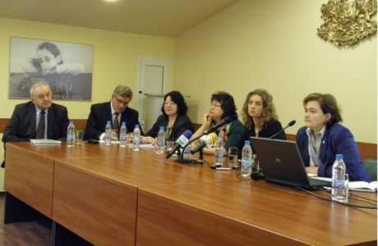 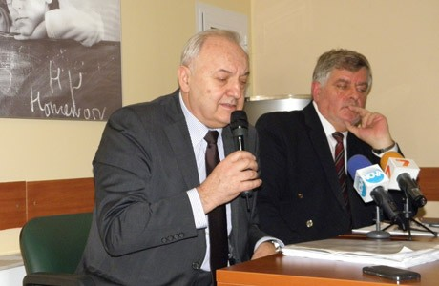
Проектът беше представен днес в Министерството на образованието, младежта и науката. Той е съфинансиран от Европейския социален фонд по ОП "Развитие на човешките ресурси" 2007-2013.
Пазарът на труда в страната поставя все по-големи изисквания към работната сила - най-вече към знанията, уменията и квалификацията. В същото време работодателите се стремят да наемат квалифицирани кадри, но на пазара на труда често не се среща адекватно предлагане. Това налага да се търсят възможности за повишаване мотивацията на труда, за постоянно поддържане и подобряване на квалификацията. В този процес имат своето място всички - работната сила, работодателите, държавните институции.
Целта на проекта е изграждането на система за валидиране на знания и умения придобити по неформално обучение и самостоятелно учене на лица над 16–годишна възраст. Тя ще даде възможност за по-голяма конкурентноспособност на пазара на труда, за привличане на неактивните, за насърчаване на безработните.
Ето защо този проект, с активното участие на социалните партньори – един, от които е Българска търговско-промишлена палата - е от съществено значение с оглед на належащите потребности на пазара на труда.
Процесът на валидиране е свързан с въвеждане на система, включваща инструменти, методология, критерии и т.н.
Системата ще допринесе за улесняване на трудовата мобилност, подобряване процеса на подбор на персонал, кариерно израстване, и не на последно място - диференцирано заплащане на труда.
БТПП се надява, че при разработването на конкретните указания и правила за осъществяване на процеса, ще се прилагат обективни и прозрачни процедури за сравнимост, изисквания и критерии за оценка. В тази връзка беше и изказването от страна заместник-председателя на Палатата Георги Стоев.
==================================

http://www.bgpredpriemach.com/events/item/664-otbelyazvane-na-godishnina-na-arbitrazhniya-sad-pri-btpp.html 19-20.02.2013
Отбелязване на годишнина на Арбитражния съд при БТПП
БТПП чества 116 години от създаването и 60 години от възстановяването на Арбитражния съд при БТПП

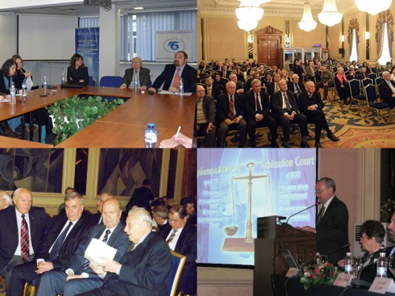
Отбелязване на годишнина на Арбитражния съд при БТПП
Арбитражното производство е ефективно, по-евтино и конфиденциално. В около 130 страни решенията на нашия арбитраж може да бъдат признати.
БТПП чества 116 години от създаването и 60 години от възстановяването на Арбитражния съд при Палатата. На специална пресконференция, ръководството на Арбитражния съд при БТПП в лицето на Председателя на съда д-р Силви Чернев, както и млади юристи, специализирали в областта на арбитража и обучавани от АС при БТПП, представиха новите технологични предимства на АС. В представянето участва и проф. д-р Иван Владимиров, дългогодишен арбитър и член на ръководството на АС, титуляр на Катедрата по международно частно право в УНСС.„От 2002-ра година въведохме компютърна възможност за дистанционен достъп и работа за страните и експертите по всяко конкретно дело, заведено в АС при БТПП. Книжата се сканират при постъпването в арбитража и от този момент стават достъпни за страните срещу специален код” – каза д-р Чернев. „През последните години платформата се усъвършенстваше и в момента 85-90 % от работата се извършва по електронен път. В хода на всяко дело така се разменят молби, становища, експертизи и доказателства, изпращат се протоколи. Това облекчава до голяма степен развитието на едно дело. В деня, в който едно вещо лице депозира по електронен път своята експертиза, тя става незабавно достъпна и за страните. Така се спазват срокове и процедурите се движат много по-ефективно, отколкото в обикновените съдилища. Адвокатите не се налага да идват до Арбитража, да правят справки или да им се изваждат преписи. Една от първите институции в България, която се дигитализира е Арбитража.
Арбитражното производство има и още едно много важно предимство – това е, че то остава конфиденциално, Достъп има само по съответното дело. Това е изключително полезно за запазване на добрите отношения между търговците.” Д-р Силви Чернев съобщи, че високите технологични удобства, създадени в АС при БТПП се представят на всяка годишна среща на Европейската група за арбитраж, която е под егидата на Международната търговска камара в Париж.Там сме с много висок авторитет и добро име.В няколко държави само е достигнато това технологично ниво, между които е Чехия. В около 130 страни решенията на нашия арбитраж може да бъдат признати. Необходима е популяризация за Арбитража сред българската бизнес общност, сред по-голяма част от предприемачите.Отбелязването на годишнината е добър повод да се напомни как АС при БТПП позволява търговските спорове да бъдат решавани бързо, с относително ниски разходи и при възможност за запазване на търговското партньорство.
===================================

http://www.bagft.org/bg/news/news262.html
http://www.mypr.bg/news/business/Dnes-BTPP-chestva-116-godini-ot-sazdavaneto-i-60-godini-ot-vazstanovyavaneto-na-Arbitrazhniya-sad-pri-BTPP-5215/19 Февруари 2013г.
http://www.tbmagazine.net/novini/arbitrazhniyat-sd-ima-mnogo-predimstva


http://www.bcci.bg/payment_bcci/index.php?act=semview&id=262
Тема: Курс за обучение на млади юристи по въпросите на Арбитражния съд
Дата: 20-03-2013 Организато р: Арбитражен съд при БТПП
Българската търговско-промишлена палата организира курс за обучение на млади юристи по въпросите на Арбитражния съд, който ще се проведе в периода 20 март – 12 юни 2013 г. в сградата на БТПП: гр.София, ул.”Искър” № 9, ет.1.
Краен срок за потвърждение: 18 март 2013 г.
За контакти: тел.: 02/8117551, 8117476, факс: 02/987 32 09, e-mail: atakar@bcci.bg ;z.georgieva@bcci.bg .
За да участвате в курса, моля попълнете регистрационната карта.
Информация-Програма-Регистрация: http://www.bcci.bg/payment_bcci/index.php?act=semview&id=262
========================================

http://www.bgonair.bg/bg/news/economy/read/biznesyt_vse_po_chesto_tyrsi_arbitrazhniq_syd_kym_btpp_pri_sporove/
Бизнесът все по-често търси Арбитражния съд към БТПП при спорове
Публикувана: петък, 15 фев 2013 | 18:07 От: Bulgaria On Air
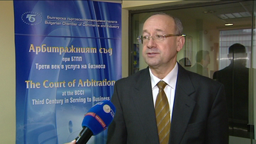ВИДЕО
Предимствата на институцията са в модерните технологии и дългогодишната история.
Бизнесът все по-често се обръща към Арбитражния съд към Българската търговско-промишлена палата, заяви пред Bulgaria ON AIR председателят на БТПП Цветан Симеонов. Едни от водещите предимствата на Арбитражния съд са, че е базиран на международното право и използва най-модерните технологии. Наред с това институцията има зад гърба си 116-годишна история. Според председателя на БТПП Цветан Симеонов Арбитражният съд е все по-авторитетен и търсен, защото решава споровете пет пъти по-бързо и по-евтино от съдебната система.
Вижте коментара от видео файла. http://www.bgonair.bg/bg/news/economy/read/biznesyt_vse_po_chesto_tyrsi_arbitrazhniq_syd_kym_btpp_pri_sporove/
================================================

http://www.tbmagazine.net/novini/arbitrazhniyat-sd-ima-mnogo-predimstva
Арбитражният съд има много предимства
Днес БТПП отбелязва 116 години от създаването и 60 години от възстановяването на Арбитражния съд при палатата. „От 2002-ра година въведохме компютърна възможност за дистанционен достъп и работа за страните и експертите по всяко конкретно дело, заведено в АС при БТПП. Книжата се сканират при постъпването в арбитража и от този момент стават достъпни за страните срещу специален код” – каза д-р Силви Чернев, Председател на съда. „През последните години платформата се усъвършенстваше и в момента 85-90 % от работата се извършва по електронен път. В хода на всяко дело така се разменят молби, становища, експертизи и доказателства, изпращат се протоколи. Това облекчава до голяма степен развитието на едно дело”.
В деня, в който едно вещо лице депозира по електронен път своята експертиза, тя става незабавно достъпна и за страните. Така се спазват срокове и процедурите се движат много по-ефективно, отколкото в обикновените съдилица. Адвокатите не се налага да идват до Арбитража, да правят справки или да им се изваждат преписи. „Арбитражното производство има и още едно много важно предимство – това е, че то остава конфиденциално, кои са страните и за какво спорят. Това е изключително полезно за запазване на добрите отношения между търговците.”, допълни д-р Чернев. Високите технологични удобства, създадени в АС при БТПП се представят на всяка годишна среща на Европейската група за арбитраж, която е под егидата на Международната търговска камара в Париж. В рамките на тези срещи се отправят сериозни адмирации за начина, по който се водят нашите дела в АС при БТПП. Друга държава, в която е достигнато това технологично ниво е Чехия и само още една-две страни.
================================

http://www.mypr.bg/news/business/Tarzhestvena-sesiya-100-godini-ot-osnovavaneto-na-Sofiyska-targovska-gimnaziya-5382/
Тържествена сесия - 100 години от основаването на Софийска търговска гимназия
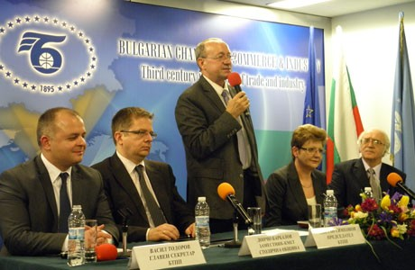 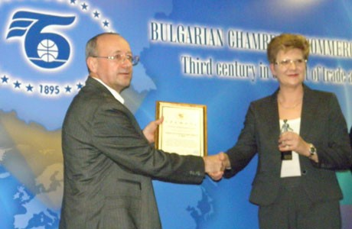
Наследниците на Софийска търговска гимназия - Националната финансово-стопанска гимназия и Националната търговско-банкова гимназия, заедно с Българска търговско-промишлена палата, отбелязаха с тържествена юбилейна сесия - 100 години от създаването на Софийска търговска гимназия.
В приветственото си слово председателят на БТПП Цветан Симеонов с гордост отбеляза, че двете гимназии поддържат нивото и авторитета на българското средно образование.
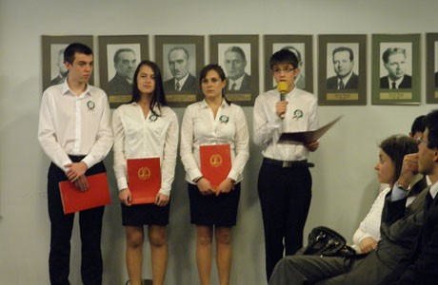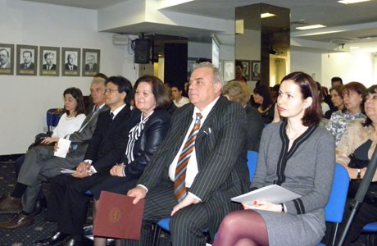
Именно с достойнство трябва да разнасят тази слава, защото инициативността и пиетета към знанието, които проявяват учениците, са двигател при сформирането на Учебна търговска палата, на ученически панаири и други симулативни участия на международно ниво.
Търговско-индустриална камара или по-късно преименуваната Българска търговско-промишлена палата е верният ориентир както за съдържанието на образованието, така и за намирането на работа след завършване на образованието.
Двете гимназии и Палатата издадоха Алманах с най-важните исторически факти от създаването на Софийска търговска гимназия до днес. Председателят на БТПП посочи, че всяка година Палатата приема на стаж ученици на двете училища, които участват активно в обработването на данните от годишните финансови отчети на над 5000 фирми за изготвяне на класацията на БТПП за „ТОП 100 - водещи фирми в икономиката на България“.
В поздравително писмо от Президента на Р България Росен Плевнелиев бе отбелязано: „Днешният ден ми дава надежда, че заедно ще съхраним, продължим и надградим добрите традиции в българското образование и ще го развиваме като модерно и адекватно на съвременния свят. На учениците и преподавателите, наследници на Софийската търговска гимназия пожелавам много успехи в професионалната им реализация и в подготовката на бъдещи специалисти в сферата на финансите, икономиката и търговията.“
БТПП награди двете училища с най-високото отличие на Палатата – бронзова статуетка „Хермес“ и грамота за значим принос в икономическото образование в поддържане на високи стандарти при подготовката на икономически кадри, отлични резултати в международни състезания със сродни училища, непрекъснато активно сътрудничество с БТПП и по повод 100-годишния юбилей.
Официални гости бяха представители на Столична община, Министерство на образованието младежта и науката, дипломатически корпус, висши учебни заведения, партньори на БТПП, НФСГ, НТБГ, техни бивши възпитаници и настоящи ученици.
*Усещайки необходимостта от висококвалифицирани кадри в областта на търговията и индустрията за развитието на българската икономика в началото на ХХ век през 1911 г. Софийската търговско-индустриална камара с председател Иван Грозев инициира създаването на средно търговско училище в София. Камарата изготвя учебни програми, бюджет, наема помещение, набавя училищни пособия и мебелировка. За директор на Търговската гимназия, Камарата определя д-р Нейчо Иванов – известен български икономист и журналист. През 1913 г. с тържествен водосвет е открита първата учебна година на Търговската гимназия. Сградата, в която се помещава Търговската гимназия е на ул. „Сан-Стефано“, 23. Първите учители в гимназията са едни от най-изявените общественици и преподаватели от университета, а създаденото училище се издържа със средства на Софийската търговска-индустриална камара. През 1943 година Софийската търговска гимназия се разделя на Национална финансово-стопанска гимназия и Национална търговско-банкова гимназия.
Алманаха може да разгледате ТУК: http://www.bcci.bg/news/5225 12.03.2013 г.
==================================

http://www.manager.bg/news/predsedatelyat-na-btpp-pri-sluzhebno-pravitelstvo-investitsiite-v-stranata-shte-se-zabavyat
Новините днес | Видео | Всички новини |
Председателят на БТПП: При служебно правителство инвестициите в страната ще се забавят : 21/02/2013 - 13:45 |
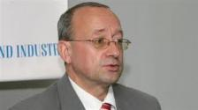Никой не прави сериозни инвестиции в държава без редовно правителство и без ясна икономическа програма, заяви в интервю за „Фокус“ председателят на Българска търговско-промишлена палата (БТПП) Цветан Симеонов. По думите му, ако бъде назначено служебно правителство, очакванията са за забавяне на инвестициите в страната.
„Българска търговско-промишлена палата вече даде положителна оценка на макроикономическата стабилност в България, но се притесняваме, че при евентуален следващ състав на кабинета няма да продължи практиката на успокоение на финансите”, посочи експертът.
БТПП има ясни функции и задачи за подпомагане на бизнеса. „Липсата на правителство, с което да се разговаря, и на парламент, който да приема законодателни промени в полза на българския бизнес, ще бъде пречка за бизнеса”, коментира още Цветан Симеонов и изрази надежда, че тази празнина ще запълнена по подходящ начин.
„Незавършването на мандатите на правителствата дава лоши сигнали за инвеститорите, но все пак оставката на премиера Бойко Борисов е лично решение”, подчерта Симеонов.
По отношение на недоволството на потребителите и масовите протести и блокади в страната срещу електроразпределителните дружества Цветан Симеонов заяви, че „монополите следва да работят при най-голяма прозрачност и обществен контрол”.
В сегашната напрегната ситуация най-важно е фирмите да си получат дължимите суми от държавата навреме и в пълен размер. Да не стане като преди 3 години, когато по неофициални данни държавата дължеше близо 500 млн. лв. на бизнеса, а разплати около 300 млн. лв. със закъснение и със 7% удръжка, предупреди председателят на БТПП.
Според него в последните месеци се наблюдава значителен спад в работата на Националния съвет за тристранно сътрудничество, а той може да подпомогне премахването на социалното напрежение, на което сме свидетели в последните седмици. „Изключително трудна е комуникацията на бизнес компаниите и електроразпределителните дружества”, коментира Цветан Симеонов.
===============================================

http://www.bcci.bg/news/5201 01.03.2013
Националното сдружение на фризьорите в България стана член на Coiffure ЕU
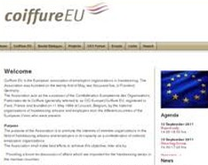 С официално писмо Робърт Вос, генерален секретар на Европейската асоциация на организациите на работодателите във фризьорството (Coiffure ЕU), приветства с „добре дошли” Националното сдружение на фризьорите в България за активен член на асоциацията. Членството започва от 1 януари 2013 г.
В тази връзка Националното сдружение на фризьорите в България изказа благодарност на БТПП за съдействието, помощта и усилията, които Палатата непрекъснато оказва на браншовите организации в сферата на международното сътрудничество и интегрирането им в съответните европейски структури.
Coiffure ЕU е основана през 2005 г. във Франкфурт, и е призната от Европейската комисия като представителна организация на работодателите в ЕС.
Сред целите, които си поставя Coiffure ЕU, са:
• Осигуряване на форуми за обсъждане на въпроси, които са важни за фризьорския сектор в страните-членки;
• Представя браншовите интереси от името на членовете на равнището на Европейския съюз като цяло;
• Изпълнява дейности, свързани с икономическите и трудови отношения на членуващите организации, от името на и със съгласието на членовете
=====================================

http://www.tbmagazine.net/statia/koy-e-otgovorniyat-biznes-na-blgariya.html
Кой е отговорният бизнес на България?
http://www.trud.bg/Article.asp?ArticleId=1808850
http://www.bcci.bg/news/5190
Български форум на бизнес лидерите връчи Десетите награди за
отговорен бизнес 2012
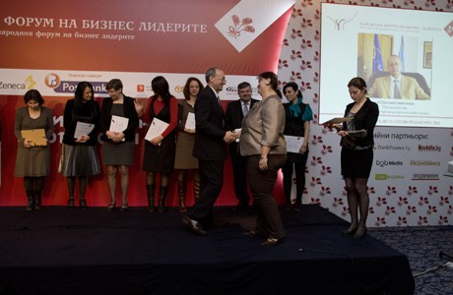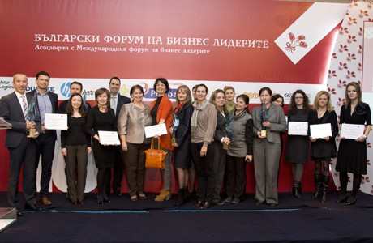
Десетите награди за отговорен бизнес бяха връчени на церемония по случай 15-тата годишнина от създаването на Български форум на бизнес лидерите (БФБЛ). 85 проекта от 49 организации от цялата страна се състезаваха за най-престижните отличия в сферата на корпоративната социална отговорност в България. Победителите бяха определени от независимо жури от 12 изтъкнати личности от областта на бизнеса, медиите, науката, правителствения и неправителствения сектор.
Оценяващите лица, сред които бе председателят на БТПП Цветан Симеонов, получиха сертификати за изключителен принос като членове на журито на Годишните награди на БФБЛ.
Целта на Годишните награди за социално отговорен бизнес е да покажат, че успешният бизнес и инвестицията в обществото вървят ръка за ръка, както и да демонстрират най-добрите примери в подкрепа на тази идея. Критериите, въз основа на които бяха определени победителите, са полза за обществото, работа в партньорство с други организации, ангажираност на целия екип на компанията в осъществяването на проектите, продължителност и последователност на инициативата, новаторство и оценка от страна на обществото.
Наградените в отделните категории може да видите ТУК
=============================================

http://www.bcci.bg/news/5179
Общо събрание на Съвета на браншовите организации при БТПП
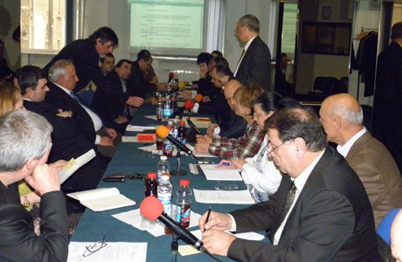
На 21 февруари се проведе Общо събрание на Съвета на браншовите организации при БТПП. Утвърдени бяха - Отчет за дейността на Съвета през 2012 г. и Програма за работата през 2013 г.
Основен акцент в разискванията бе отражението на икономическата политика на правителството през последните години върху малкия и среден бизнес.
Представителите на браншовите организации изразиха опасения, че настъпилата политическа криза ще блокира дейността на държавната администрация, което ще доведе до допълнителни затруднения за бизнеса. Особено притеснително е забавянето на плащанията към фирмите, изпълняващи проекти по европейските програми, което би ги довело до фалит. В тази връзка бе изразено мнение да се постави въпросът за гарантиране на стабилност на разплащанията по европейските проекти като изискване към евентуалния бъдещ служебен кабинет.
Принципно бе подкрепена позицията на Палатата при отстояване интересите на бизнеса. В допълнение на исканията на Палатата за гарантиране на нормални условия за бизнес бе поставен въпросът за промяна на методиката за изчисляване на цената на потребяваната от фирмите електроенергия и възможността за въвеждане на контролни електромери. Изразено бе мнението, че високата цена на електроенергията за фирмите повишава себестойността на стоките и намалява тяхната конкурентоспособност.
Обсъдени бяха и проблеми, възникнали от прилагането на новия режим по въвеждането на единната сметка.
Общото събрание избра ново Бюро на Съвета на БО в състав:
председател: доц. д-р инж. Виктор Ташев – управител на „Българска асоциация за геотехническо и тунелно строителство”;
първи заместник-председател: Лъчезар Искров – заместник-председател на Национално сдружение „Недвижими имоти” и член на ИС на БТПП, отговарящ за сътрудничеството на Палатата с браншовите организации;
втори заместник-председател: Илия Петров, член на председателския съвет на „Браншова организация за текстил и облекло” (БОТО). 22.02.2013 г.
=============================================

http://www.tvevropa.com/bg/news/bulgaria/view/83400
http://www.vbox7.com/play:8fa4571389 КНСБ и БТПП с мерки за излизане от сегашната политическа криза... - Vbox7Най-големият сайт за видеосподеляне в България.
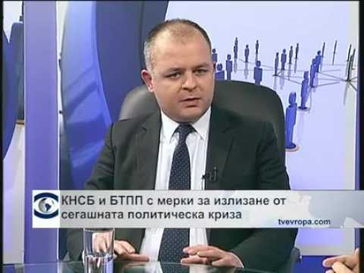www.vbox7.com/play:8fa4571389
http://www.ekipnews.com/news/politika/politika_/knsb_i_btpp_s_merki_za_izlizane_ot_segashnata_politicheska_kriza_/148565/
28.февруари.2013 / 08:10
Преди да се разпусне, това Народно събрание трябва да вземе спешни мерки за гарантиране на доходите. Това може да стане дори без актуализиране на бюджета. До 200 милиона лева могат да се осигурят чрез преструктуриране на капиталовите разходи или пренасочване на средства от сектор "Сигурност" към социалната сфера, коментира в предаването «Под лупа» президентът на КНСБ Пламен Димитров.
Според Българската търговско-промишлена палата основният проблем в момента, а и през последните години, е безработицата, а не само доходите.
Народното събрание, преди да се разпусне, трябва да даде рамка за действие на служебното правителство като на нормален кабинет. От КНСБ предлагат народните представители да гласуват преструктуриране на бюджета в разходната му част, така че новият финансов министър да може да емитира държавен дълг в рамките на приетия вече бюджетен дефицит.
Според БТПП основният проблем в момента, а и през последните години, е безработицата, а не само доходите. Данните на НСИ за 2012 г. сочат, че при 3% инфлация заплатите в частния сектор са се увеличи с около 16 на сто. Работодателската организация обаче е против вдигането на минималната работна заплата, както предлагат синдикатите.
КНСБ и БТПП са на едно мнение, че администрацията, която работи по еврофондовете, трябва да се запази, а служебното правителство трябва да обезпечи изпълнението на договорите по сегашните еврофондове и да се работи активно с ЕК в Брюксел по формирането на новите оперативни програми.
=========================================

http://www.monitor.bg/article?id=377449
48-и сме в света по златни резерви
BULLIONSTREET.COM
Страната ни разполага с 39,9 тона от жълтия метал.
19.03.2013
България е 48-а в световната класация на страните по златни резерви. Това показват данни към март на Световния съвет по златото, цитирани от Profit.bg. Страната ни разполага с 39,9 тона от жълтия метал, които съставляват 11,1% от общите ни златно-валутни резерви.
Запасите от злато в света възлизат на 31 671 тона, съобщават още от международната организация. На еврозоната заедно с Европейската централна банка се падат 10 783 тона.
Първи по златни резерви в света към март отново са САЩ, които разполагат с близо 8133 тона злато, съставляващи 75,6% от златно-валутните им резерви. Второто място е за Германия с 3391 тона. На трето място е Международният валутен фонд, който разполага с 2814 тона от ценния метал.
Данните показват още, че делът на златните резерви като процент от общите валутни резерви е най-малък в Китай. Той е едва 1,7 на сто. На противоположния полюс е Португалия, чиито златни запаси са над 90,3% от общите й резерви. Тя се нарежда на 14-о място в света с 382,5 тона.
=====================================================

http://www.trud.bg/Article.asp?ArticleId=1850489
Предлагаме нов ред за агросубсидиите
автор(и): Драгомир Николов,
Аграрният министър Иван Станков бе вчера на първото си заседание в Брюксел на съвет на аграрните министри. Помощ по време на заседанието му оказва Искра Вълчева, пълномощен министър и представител на постоянното представителство на България по земеделие в ЕК. Снимка Министерство на земеделието и храните
България настоява директните евросубсидии за земеделие да не се изплащат само за обработваните ниви, а до 15 на сто от парите да са за стимулиране за произведена продукция - плодове, зеленчуци, мляко, тютюн.
Това стана ясно вчера от първото изказване на новия аграрен министър Иван Станков на заседанието на Съвета на Европейския съюз по земеделие и рибарство. На него бяха обсъждани промените в общата селскостопанска политика до 2020 г.
Страната ни ще защитава също така тезата, че изплащането на субсидии за земя у нас трябва да продължи до 2020 г. България подкрепя и предложението малките ферми да получават еднократна помощ от 1500 евро.
======================================

http://www.tbmagazine.net/video/blgarskite-kompanii-tryabva-da-sa-iniciativni-za-biznes-v-oae.html
Българските компании трябва да са инициативни за бизнес в ОАЕ
Ангел Калинов, Генерален консул на РБългария в Дубай
В началото на март т.г. в Дубай (ОАЕ) бе открита изложба под надслов "Деца създават и даряват за деца" по случай Националния празник на България. Гостите имаха възможност да се запознаят с част от нашата култура, традиции и кухня. Децата от училище "Българче" бяха изработили собственоръчно мартеници, кукерски маски и декоративни килимчета. Много гости пожелаха да притежават късче българщина. Събраните средства ще бъдат дарени в УНИЦЕФ.
По време на поредната инициатива на българското консулство в Дубай се срещнах с Ангел Калинов. По всичко личи, че Генералният ни консул в Дубай не е чиновник по душа, а е инициативен, енергичен и изпълнен с идеи. Посреща ме на вратата с широка усмивка и бърза да ми представи друг изявен българин в ОАЕ - младия художник Камен Бонев. Талантливият артист е успял да впечатли местни и чуждестранни почитатели на изобразителното изкуство и е високо ценен в Дубай. Централно място в изложбата беше отредено и за неговите произведения. Генералният консул е настоятелен в поставянето на акцента върху постиженията на другите, като дипломатично измества центъра на внимание от себе си. Аз обаче си позволявам да го поставя на фокус.
Роден е на 11.09.1972 г. в София. Завършва Международни отношения в УНСС – 1996 г. Специализира банково дело в САЩ, Италия и Гърция. Владее английски, френски, руски, италиански и гръцки език. От 1995 г. до 2010 г. работи в Обединена българска банка АД, последно като директор на Големи корпоративни клиенти и финансови институции. Следва една година като началник в отдел Корпоративно банкиране в Райфайзенбанк - България. Назначен е за генерален консул на Република България в Дубай с решение на Министерски съвет от май 2011; заема поста от октомври 2011 г.
интервю на Мария Де Брабандере, Абу Даби
Г-н Калинов, какъв е стокообменът между двете държави през последните години?
- За 2009 г. стокообменът в милиони щатски долари е 80 млн. През 2010 г. – 74,7 млн., а през следващите две години бележи чувствителен ръст. През 2011 г. отчитаме стокообмен на стойност 109,8 млн. долара, а 2012 г. още по-голям оборот (бел.ред. - данните са до 30 септември) – 183,5 млн. долара.
Какви възможности за бизнес са най-перспективни за България в ОАЕ? Кои български стоки са интересни за емирствата и какво ние можем да внасяме от там?
- В ОАЕ потенциал за развитие имат българската хранително-вкусова промишленост, земеделска продукция, месопроизводителната и месопреработвателна индустрии. За съжаление, понастоящем икономическите взаимоотношения не са достатъчно активни. Важно е да се отбележи, че при разглеждането на потенциала от страна на българските фирми трябва да се има предвид, че ОАЕ са една от основните входни точки за почти целия Близък Изток, а регистрираните тук компании покриват обширни географски пазари. За съжаление търговският стокообмен между България и ОАЕ не е достатъчно развит. В тази посока работим по възстановяване на дейността на Българския бизнес съвет, организация с нестопанска цел, която ще играе ключова роля в предоставяне на информация на бизнеса и браншовите организации в двете държави. Важно е да има навременна реакция и инициативност от българските компании.
Трудно ли се открива фирма в ОАЕ и какъв е пътят?
- ОАЕ предлагат многообразни възможности за регистриране на компании. Специфичното за страната е, че при регистрация на компания извън т.нар. „Свободни зони” е необходимо съдружие с местно лице, което да притежава 51% от смесеното дружество. В „свободните зони” собствеността може да е изцяло чуждестранна. Страната е разработила амбициозен план да се превърне в най-желаното място за инвестиции в световен мащаб.
Проявяват ли ОАЕ интерес съм туристически посещения в България и как може да се развива тази посока на бизнеса?
- След началото на процесите на Арабската пролет много туристи от района на Близкия Изток търсят алтернативи на традиционни за тях дестинации като Ливан, Сирия и страните от Северна Африка. България може да се възползва, като предложи качествена услуга на нормална цена. Необходимо е, обаче, родните представители на туристическия бизнес да взимат под внимание и факта, че ОАЕ е една от основните туристически дестинации за десетки милиони души годишно и нейните жители търсят комплексно обслужване. Друг важен фактор при избор на дестинация на хората от региона е усещането за сигурност в държавата, която ще посетят. Липсата на директни полети между България и ОАЕ също представлява пречка пред развитието на туристически посещения.
Вече има директен полет София-Доха, Катар. Реалистична ли би била надежда за директен полет София-Дубай?
- Решението за откриване на редовна линия между България и ОАЕ може да се вземе само от авиопревозвачите. Силно се надявам финансовите им изчисления скоро да покажат, че подобна линия би била рентабилна и директните полети да бъдат възстановени. Това бързо ще стимулира стокообмена между страните ни.
Има ли пропуски в политиката на България досега, отнасящи се до взаимоотношенията й с ОАЕ и как виждате тяхното компенсиране?
- Взаимоотношенията между България и ОАЕ са добри и приятелски. С развитието им в бъдеще се очаква размяна на посолства между София и Абу Даби, което ще способства за допълнителното им задълбочаване във всички сфери.
Колко са българите в ОАЕ? С какъв авторитет се ползват те тук?
- В ОАЕ постоянно пребивават около 3 500 български граждани. Повечето от тях са високо ценени специалисти от почти всички сфери – ако изброяваме всички упражнявани от тях професии ще ни е необходимо много време. Това, което ме радва, е че при повечето си контакти с представители както на официалните власти на ОАЕ, така и с работодатели или предприемачи, почти винаги се изказват с уважение за нашите сънародници.
Въпреки че сме членове на ЕС, за българите не е така лесен достъпът до ОАЕ. Ако за останалите граждани на ЕС туристическата виза се дава автоматично при пристигането, за нас остават гаранциите и сложната бюрократична система по изваждането на специални визи.
Мислите ли, че управляващите на ОАЕ ще променят отношението си към нас и ще започнем да пътуваме по-лесно в тази посока?
- България стриктно се придържа към общоевропейските правила за пътуване. Факт е, че гражданите на определени държави-членки на ЕС ползват облекчени визови процедури за престоя си в ОАЕ, основаващи се на двустранни спогодби. България и ОАЕ се стремят да постигнат взаимно приемливо споразумение за облекчаване пътуването на своите граждани. Специфичното за този процес обаче е, че визите се издават в самите ОАЕ чрез посредничеството на местна компания или туристическа агенция.
Дано повече млади,
Изпратен от АнонименСимона (непотвърден) на Пет., 03/15/2013 - 20:52.
Дано повече млади, образовани, интелигентни българи като консула ни в ОАЕ представят България достойно пред света и съдействат да се подобряват взаимоотношенията ни с ОАЕ - млада държава, управлявана безупречно, развиваща успешно своята икономика и култура.
================================================

http://www.tbmagazine.net/novini/pivovarite-otchitat-po-golyam-interes-km-bireniya-miks
Пивоварите отчитат по-голям интерес към бирения микс
Родните пивовари за поредна година отчитат инвестиционен процес и динамика в производствените си листи с 14 нови продукта. Направените през 2012 г. вложения в дълготрайни материални активи, нови опаковки и производства надхвърлят 68 млн. лв.
По данни на Агенция „Митници” през 2012 постъпленията от акциз от бира са 80,8 милиона лева, което е с 5,1% повече спрямо 2011 г. Според статистиката на Съюза на пивоварите през 2012 г. бирените компании в страната общо са реализирали 5 242 000 хектолитра пиво.
Според Председателя на СПБ ръстът на бирения пазар през 2012 г. най-вече се дължи на все по-широката производствена гама на бирените компании, която отговаря на високите изисквания на българските консуматори. „Покачването на обемите в продажбите на бира беше генерирано основно през летните месеци на 2012 г., когато на пазара излязоха бирените миксове - комбинация от плодов сок и пиво. Проучванията показваха, че както в други Балкански страни, бирените миксове имат потенциал и на българския пазар. Алкохолното съдържание на тези марки (около и под 2 об. %) и свежият им плодов вкус ги прави много подходящи за горещите месеци. Очакванията ни се оправдаха и през лятото на 2012 г. бирените миксове доведоха до увеличаване на продажбите на бранша с около 7%.” - коментира Mr Драган Радивоевич.
Национално представително проучване на IPSOS България за 2012 г. отчита, че през лятото българите пият бира 10 пъти месечно, докато през зимата 6 пъти. Мъжете консумират бира два пъти и половина по-често, отколкото жените. През всички сезони най-активните почитатели на бирата са на възраст между 40 – 49 години.
По отношение на опаковките отново има увеличение на продажбите в РЕТ бутилки, чийто дял достигна 59% от общия бирен пазар през 2012 г. Делът на стъклени бутилки е 28%, кенове – 7%, наливно пиво – 6%. Както и при другите бързооборотни стоки, тези цифри трайно показват преориентирането на консуматорите към продажби за вкъщи (т.нар. „топъл пазар”) и търсенето на по-евтини стоки.
По данни на агенция Нилсен през 2012 г. съотношението между студения (ХоРеКа) и топъл пазар е 22% към 78%. Ежегодният спад в продажбите на бира на студения пазар е характерен за всички страни от ЕС.
============================================

http://ime.bg/bg/articles/analiz-na-pazara-na-meso-i-mesni-produkti-v-bylgariya/
Анализ на пазара на месо и месни продукти в България
Автор: Николай Вълканов / 25.01.2013
Влизането на България в ЕС беляза началото на много процеси в икономиката на страната. За животновъдството и хранително-вкусовата промишленост това също бе преломен период. От една страна производството на месо и месни продукти се сблъска с растящ брой нови изисквания и регулации, за които бяха нужни значителни инвестиции, а от друга трябваше да се справя с повишаващи се цени на енергията, горивата и суровините. От 2010 г. компаниите работят и в условия на понижено търсене на вътрешния пазар.
Тази година също се очертава трудна за компаниите от сектора. Високите цени на зърното, а съответно – и на фуражите, доведоха до поскъпване с близо 30% на основните видове месо – свинско и пилешко. По-високите цени постепенно започнаха да се прехвърлят и върху месните продукти. Същевременно през 2013 г. икономиката най-вероятно ще продължи да стагнира, безработицата ще се задържи на високи нива, а реалните доходи надали ще отбележат чувствителен ръст, ако въобще се увеличат.
Компаниите в бранша са изправени пред натиск от страна на търсенето – всяко ново поскъпване ще означава спад на продажбите. Своят дял в свиване на маржовете ще трябва да поемат и търговските вериги, при които конкуренцията се изостри значително и всеки процент спечелен пазарен дял от една верига вече е за сметка на загубата на позиции от друга. Големите търговски вериги ще трябва да наваксат и по отношение на потребителското доверие, което позагубиха след редица скандали като открито месо с изтекъл срок на годност. Това, както и проблемите с договорните условия с производители и доставчици, отвори пътя за възраждане на специализираните магазини за месо, при които се наблюдава значителен ръст от 2009 г. насам.
Ако прогнозите за ускоряване на икономическия ръст през периода 2014 – 2020 г. се оправдаят, компаниите отново ще се радват на стабилен, макар и по-бавен от 2002-2009 г. растеж. Очаква се консумацията на месо на лице от домакинство да се повиши до над 38 кг през 2020 г. при 32 кг в момента. Ще се възстанови и търсенето от сектора на услугите – хотели и ресторанти, при които в момента се наблюдава най-отчетлив спад.
Като най-перспективни от гледна точка на вътрешното търсене се очертават пилешкото и свинското (сред пресните меса), трайните и малотрайни колбаси, както и обработеното месо. С най-голям потенциал за износ са пилешкото и агнешкото, както и консервираното месо и пастетите.
За да може производството на месо в страната да покрива вътрешните нужди, особено по отношение на свинското, където промишленият добив задоволява под 30% от търсенето, са необходими значителни инвестиции, които секторът трудно би могъл да осигури. Ето защо и за в бъдеще вероятно ще се разчита основно на внос, освен ако не бъдат привлечени средства от други сектори или от чужбина.
Пълният анализ е достъпен тук http://ime.bg/bg/articles/analiz-na-pazara-na-meso-i-mesni-produkti-v-bylgariya/
========================

http://www.tbmagazine.net/novini/loshite-zaemi-sa-22-ot-vsichki-krediti
Лошите заеми са 22% от всички кредити
В месечния анализ на Райфайзенбанк се отбелязва значителното забавяне на икономическия растеж до 0.3% на годишна база през четвъртото тримесечие на 2012 г. спрямо отчетените 0.9% през първото деветмесечие. Като основна причина за това забавяне е посочено влошаването на външната среда, съответно реализираният спад на износа с 1.7% спрямо същия период на 2011 г.
Все пак е отчетено, че инвестициите продължават да се развиват добре, като за четвъртото тримесечие растежът им на годишна база е 5.6%, а за цялата година достига 9.6%.
По отношение на инфлацията, анализаторите на Райфайзенбанк регистрират развитие, изцяло съответстващо на очакванията – месечният темп на показателя през януари е 0.4% спрямо декември, като храните са основният определящ фактор за постигнатата стойност.
Пазарът на труда показва негативна динамика – безработицата достига 12.4% в края на 2012 г., а средно за цялата година стойността є е 12.3%.
В анализа е отчетена и сравнително високата стойност на бюджетния дефицит през януари 2013 г. – 536.5 млн. лв. (0.7% от БВП), което като цяло съответства на прогнозата на банката за по-висока стойност на показателя за цялата година (2.0%) спрямо заложената в Закона за държавния бюджет. Фискалният резерв спада през същия месец до 4.1 млрд. лв., като намалението се дължи на изплащането на лихвите и главницата по еврооблигациите, чийто падеж настъпи на 15 януари 2013 г.
Анализът отбелязва, че през януари, в унисон с очакванията продължават да нарастват и лошите и преструктурирани кредити в банковата система, като сумата им достига 9.7 млрд. лв. (или 22.6% от всички заеми).
=============================================

http://www.tbmagazine.net/statia/nyakolko-izpitani-praktiki-da-izbegnete-spada-na-prodazhbite.html
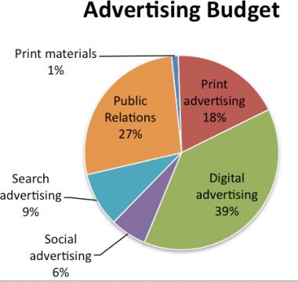
Няколко изпитани практики да избегнете спада на продажбите
Силвия Тодорова,директор "Индустриално развитие" БСК
Дали е преминала кризата или не, този въпрос все още няма еднозначен отговор. От една страна икономиката започва да се възстановява, но от друга – редица фирми до момента не успяха да се възстановят от загубите. Затова темата за увеличаването на продажбите във времена на криза продължава да е актуална.
В следващите редове можете да намерите няколко изпитани практики на маркетинга в трудни времена – в период на пазарна криза и спадове.
Не жертвайте кокошката, която носи златни яйца
Първият съвет е да не се поддавате на изкушението да съкращавате разходите за маркетинг и реклама. В дни на криза много бизнесмени започват спешно да съкращават разходите – и обикновено първата им работа е да ограничат рекламния бюджет. Защо точно него? Много просто. Ако престанат да плащат на работниците или доставчиците, след няколко месеца предприятието ще престане да съществува. А ако престанат да правят реклама – видимостта е, че дълго време нищо не се променя. Проблемът, обаче, е в инерцията. От една страна, дори и да престанете да се рекламирате, старите клиенти някакъв период от време ще купуват вашата стока по навик. Обратната страна на медала е в това, че когато видите, че продажбите ви намаляват – възстановяването им до предишното ниво няма да може да стане отведнъж. Същата инерция ще работи и срещу вас, и в резултат, за да излезете от мъртвата точка, в която сте попаднали, ще ви трябва значително по-дълго време, отколкото това, за което сте падали в нея.
Затова и с рекламата, както и при карането на колело, важното е да не се спирате, а да продължавате непрекъснато да въртите педалите.
Освен това, както показва практиката, преобладаващата част от предприемачите в случай на криза съкращават разходите си за реклама, конкуренцията намалява и като краен резултат, тези които са продължили да се рекламират, стават „кралете” на пазара.
„Половината от рекламния бюджет отива на вятъра…”
Вторият съвет може да ви се стори, че противоречи на първия, но важното е да намалите разходите за тези рекламни акции и канали, които са неефективни за вас.
Критичният момент е дали рекламата продължава да бъде ефективна във времена на криза. За да можете да съкратите неефективните разходи за реклама, е необходимо първо да се научите да ги различавате от ефективните. Т.е. необходимо е да разполагате с отчетност за ефективността на рекламата и възвращаемостта от всяка една рекламна кампания или акция. Ако в по-благоприятни времена можете да си позволите да повтаряте след изобретателя на универсалния магазин Джон Уонамейкър „Половината пари, които инвестирам в реклама, са прахосани на вятъра. Проблемът е, че не знам точно коя половина”, то по време на икономически спад е по-добре да отделите „зърното от плявата” и да не правите реклама, която дори не се откупува.
Опитът показва, че в условията на криза активните действия за запазване и увеличаване на обема на продажбите са значително по-ефективно, отколкото акцентът върху рекламата. Финалната препоръка може да се обобщи така: в случай, че ви се наложи да избирате между съкращаването на рекламния бюджет и бюджета на отдела по продажбите, то е по-добре да жертвате рекламата.
Старият приятел е по-добър от двама нови
Третият съвет – е да се държите за своите постоянни клиенти. Разбира се, не трябва да преставате с опитите си да привлечете нови потребители – но дори и в нормална икономическа обстановка, продажбата на стари клиенти е няколко пъти по-евтина от привличането на нов потребител, който ще остави във вашата каса същата сума пари.
Затова задействайте всички известни инструменти за поддържане на лоялността на клиентите, както и усвоите поне няколко нови методи. Най-важното е да се погрижите за следните две неща: Първо, за качеството на вашата стока или услуга. И, второ, за доброжелателността и комуникативността на вашия персонал. Съгласно статистиката, около 85% от клиентите, които губите, се разделят с вас поради това, че не са удовлетворено или от качеството, или от обслужването, и само 15% поради всички останали причини, от агресивните действия на конкурентите до фалит на бизнеса на купувача. С това не защитавам тезата да продавате лев за пет стотинки, и да осигурявате VIP-качество в „икономична” класа. Но в границите на своята ценова категория си заслужава да бъдете един от най-добрите.
======================================================

http://www.segabg.com/article.php?id=641341
За 6 години строителството на жилища се е свило с над 62%
Катя Димитрова
През миналата година е регистриран най-ниският брой на издадени разрешителни за строеж на жилищни сгради за последните 6 години - едва 4238. Числото е с 11.68% по-малко спрямо 2011 г. и с цели 62.06% под нивото през 2007 г. Това показва анализът на брокерската къща "Форос" за пазара на недвижими имоти през 2012 г.
Според анализа на компанията, базиран на данни на НСИ, през миналата година е започнало строителството на 2326 жилищни сгради. През 2011 г. те са били с 8.86 на сто повече. Общата площ на новите строежи се е свила с 11.11% в сравнение с предходната година и възлиза на 821 328 кв. м. Морската ни столица отново е първенец по стартирали постройки - през 2012 г. във Варна е започнал строежът на 352 жилищни сгради, докато в София броят им е 316.
Рязко са намалели и въведените в експлоатация сгради. За миналата година те са били 2 409 с обща площ 841 629 кв. м, или с 18.31% по-малко спрямо 2011 г. За периода най-много са завършените жилищни постройки във Варна - 444, докато въведените в експлоатация сгради в София са едва 132.
Продължава тенденцията да се търсят предимно двустайни и тристайни апартаменти с площ между 60 и 120 кв. м на цена до около 50 хил. евро. Като цяло продажбите на жилища през миналата година са намалели с 2.06% на годишна база. Ръст при сделките има в Пазарджик и Търговище - с 11.81 и 10.41%. Столицата е на второ място по спад на броя на продажбите с 11.81%. Преди нея е Смолян, където през 2012 г. продадените жилища са с 14.22% по-малко спрямо предходната година. Според статистиката на "Форос" средните продажни цени на имотите в страната са се понижили с 1.97% към края на 2012 г. Средната цена на жилищата в София е 800 евро/ кв. м, във Варна - 744 евро/ кв. м., а в Бургас - 653 евро/ кв. м.
ВЪЗМОЖНОСТИ
Покупателната способност на средната работна заплата, измерена в квадратен метър жилищна площ, е 0.86 кв. м към декември 2012 г., изчисляват брокерите. В края на 2011 г. тя е била 0.77 кв. м, а през 2010 г. 0.67 кв. м. Покупателна способност на минималната заплата пък е била 0.33 кв. м през декември 2012 г., 0.29 кв. м през 2011 г. и 0.25 кв. м към края на 2010 г.
=============================

http:// www.trud.bg
Държавата пуска наново приватизацията на ВМЗ - Сопот
Кредитен съвет ще нищи дълговете на БДЖ, които прехвърлят 700 млн. лв.
Румяна Гочева
Агенцията за приватизация ще пусне наново процедурата за раздържавяването на Вазовските машиностроителни заводи (ВМЗ) в Сопот. Това ще стане, след като се направи актуализация на оценката на дружеството. Тя трябва да приключи до началото на следващия месец. "Въз основа на оценката ще се изготвят и новите критерии, по които сделката може да стане факт, и едва тогава ще бъде обявена новата процедура", съобщи пред "Сега" Руси Статков от надзорния съвет на ведомството.
В началото на годината стана ясно, че ведомството на Емил Караниколов е прекратило продажбата на ВМЗ заради пропуск в подадените документи на единствения кандидат - "Емко". Компанията внесе обвързваща оферта за покупката на ВМЗ-Сопот, но не и нужния депозит от 3 млн. евро, обясниха от агенцията. Това се случва на фона на неколкократно удължавания срок за сделката, като самата процедура бе обявена през лятото на миналата година.
Въпреки това обаче в момента в дружеството няма напрежение. "Работниците чакат само една заплата, която трябва да дойде в идните ден-два", заяви за "Сега" Димитър Атанасов от КТ "Подкрепа". По думите му в момента се работи и по нова оздравителна програма, но срок за създаването й няма.
Един от основните проблеми пред приватизацията на дружеството бе численият състав на работещите в него. Според синдикатите от "Емко" планирали "шоково съкращение", като от 3200 работещи се планирало на работа да останат 1200 оръжейници. Стратегията за приватизация обаче предвиждаше новият собственик да запази работните места за срок от 3 г., освен в случаите на пенсиониране или на естествено текучество. След пропадането на сделката се наложи да бъдат освободени няколкостотин оръжейници заради липсата на поръчки и тежкото финансово състояние на дружеството.
На кантар е и друга държавна сделка - за приватизацията на БДЖ "Товарни превози". През миналата седмица от Агенцията за приватизация изискаха информация от БДЖ за това какви суми дължат "Товарни превози" и на кого. Шефът на дружеството Владимир Владимиров се оказа изненадан и заяви за"Сега", че холдингът не е отказвал такава информация. От транспортното министерство вече обмислят създаването на кредитен съвет, който да търси варианти за спасяването на БДЖ. Холдингът е затънал в дългове към различни кредитори, като борчовете му прехвърлят 700 млн. лв. А дори и продажбата на товарните превози да стане факт, парите няма да оздравят финансово холдинга.
Срещу продажбата на "Товарни превози" се обявиха протестиращите, както и част от политическите партии. Те настояват за спиране на всякакви сделки до формирането на редовно правителство след изборите.
========================

http://www.monitor.bg/article?id=377420
Шефове дължат 69 млн. лева стари възнаграждения
Цакат с декларация „неплатена заплата”
Карат служителите да подписват документ, че няма да имат претенции при забавени пари
Най-много са чакащите стари заплати в сферата на „Строителство”, „Сухопътен транспорт” и „Производство основни метали”.
Анна Ефтимова 19.03.2013
Шефове принуждават служителите си да подписват декларации, че нямат претенции, ако заплатите им се бавят, научи „Монитор”.
„Всички колеги се подписахме, защото нямаме друг избор. Иначе оставаме без работа”, обясни пред вестника Николай Димитров, който работи във фирма в сферата на ВиК услугите. Той им колегите му вече трети месец не са получавали възнагражденията си, въпреки че работата им не била намаляла.
Експерти от Главна инспекция по труда обясниха, че въпросните декларации са невалидни. „Ако инспекторите направят проверка на работодателя,
той ще бъде санкциониран
независимо от съгласието на подчинените му, защото забавянето на възнагражденията е нарушение на Кодекса на труда”, уточниха от ГИТ по повод новата схема, с която работодателите се опитват да се застраховат.
В друга софийска фирма е наредено служителите да ходят на работа по два пъти на ден – от 6 до 12 ч. и от 16 до 19 ч. Така работодателят искал да компенсира намаления състав на предприятието. „Освен, че създава неудобство, това ни вкарва в преразход. Пътят до работа и обратно се удвоява като време и разстояние, а бензинът е скъп”, обясни пред „Монитор” 35-годишният служител Калин Димитров.
Все още има и шефове, които при назначаването карат кадрите си заедно с трудовия договор да подписват и празна молба за напускане. Документът за освобождаване е по взаимно съгласие. Така с него, работодателят може да уволни подчинения си когато поиска, без каквито и да е последствия за него. Работникът обаче няма право на обезщетение за безработица например, защото е освободил заемания пост по взаимно съгласие. „При наличието на такъв документ правата на служителите няма как да бъдат защитени”, обясниха от Главна дирекция по труда (ГИТ). Експертите отчитат, че към днешна дата тази схема се прилагала по-рядко отпреди две години, когато се появи. Ръст обаче се отчита при оплакванията за забавени възнаграждения. Миналият юли беше създаден специален софтуер, които да дебне за неизплатени надници. „От 1 януари 2012 г. до 11 февруари 2013 г. инспекторите по труда са установили
1716 фирми, които бавят заплати
Общата сума е 69 млн. лв.”, обясниха от инспекцията по труда. От началото на 2012 г. до средата на февруари след съвместни проверки на ГИТ и НАП са били изплатени над 84 млн. лв. забавени заплати. Най-много чакащи минали възнаграждения има в сферата на строителството, сухопътния транспорт и производството на основни метали. Най-честото забавяне пък е с месец – два, като в над 38% от фирмите ставало дума за не повече от месец. Най-големи суми дължат шефовете в секторите производство на метални изделия, без машини и оборудване; строителство, сухопътен транспорт и хуманно здравеопазване. Няколко месеца се бавят и възнагражденията в „Напоителни системи”. Преди седмица един от служител на дружеството в Плевен обяви гладна стачка в знак на протест. Той заплаши, че ще се запали, ако не получи парите си.
.Езиковите курсове хит сред заетите
Опашки за езикови курсове по схемата “Аз мога” се извиха пред бюрата по труда.
Езиковите курсове са хит сред работещите, които искат да повишат квалификацията си. По схемите “Аз мога” и „Аз мога повече” най-предпочитан е бил английският език, следван от немския. В определени региони от Агенцията по заетостта отчитат интерес и към гръцкия и италианския език. От обученията по професионална квалификация с най-голям интерес са били специалностите „Вътрешни и международни превози на товари”, „Вътрешни и международни превози на пътници”, „Фризьорство”, „Козметика”. По „Аз мога” квалификация за заварчици са придобили 485 души, за шлосери тапия са взели 3-ма работещи. Преквалификация за монтьори пък са получили 29 мъже.
.70 000 търсили първа работа
Близо 70 000 българи са търсили първа работа през миналата година, показват данни на Националния статистически институт. Завършилите училище и университет, които излизат за първи път на пазара на труда, са били над 38 700. Именно висшистите намират препитание най-лесно, като едва 5,9 на сто от тях не са успели да се реализират на пазара на труда през миналата година. Със средно образование са били 11,7 от незаетите. Всеки четвърти с диплома за завършен 8-и клас също попада в графата „безработен”.
През миналата година социалното министерство стартира схема „Първа работа”, насочена към завършили обучението си. В нея младежите се обучават по заявка на работодателя, който след това наема служителите. Почти 4000 българи са се включили в тази програма през 2012 г. „Първа работа” ще продължи и през настоящата година и ще осигури заетост за 5000 души. През февруари по схема са били заявени 406 работни места. По програмата „Създаване на заетост на младежите чрез осигуряване на възможност за стаж” пък шефовете са поискали 511 младежи.
1200 евро за БГ шлосер в Чехия
Чехия търси наши шлосери и заварчици срещу заплата от 1200 евро.
Мераклиите трябва да имат поне 2-годишен опит и основни познания по чешки език. Работи се по 40 часа на седмица, а шефът осигурява безплатна квартира. Четирима наши заварчици търси и Финландия чрез европейската програма за заетост EURES. Изискванията към кандидатите са да говорят английски или руски език и да имат опит в специалността. Възнаграждението е от 10 евро на час. За разлика от Чехия началникът не осигурява безплатно настаняване. За квартира във Финландия гастарбайтерите трябва да отделят по 200 евро на месец. В Германия се търсят 10 сервитьори, като заплатата варира от 1500 до 2200 евро. Нашенците могат да кандидатстват до 8 април. В Германия се търсят и инженери, ИТ специалисти и медицински сестри.
.Сираците на уроци по занаят
Програми за квалификация на хлапета от домовете за изоставени деца у нас ще започнат тази пролет. Проектът е съвместен между президентството и министерствата на труда и социалната политика и на образованието.
Още в 9-и клас момичетата и момчетата от интернатите ще могат да избират в каква професия искат да се развиват, след като напуснат дома.
Социални работници и трудови терапевти ще работят с хлапетата, за да открият силните им страни и да ги развият в годините, преди да напуснат дома. Така в 12-и клас тийнейджърите вече ще решат дали да продължат образованието си или да работят. Както „Монитор” писа, едва 10% от миналогодишните абитуриенти са продължили образованието си.
Останалите младежи са принудени да работят като строители и сервитьори, защото нямат квалификация и не могат да си намерят друга работа.
==========================================

http://www.tbmagazine.net/novini/rekorden-broy-proekti-v-konkursa-za-pr-nagradi
Рекорден брой проекти в конкурса за ПР награди
80 проекта на 20 агенции, 6 компании и сдружения се борят за призове в тазгодишното издание на BAPRA Bright Awards. Броят поставя абсолютен рекорд в историята на най-престижния PR конкурс у нас. За сравнение, миналата година подадените заявки за участие са били 67. Победителите ще станат известни на 16 април по време на специална церемония по награждаването им.
Най-оспорваните категории от общо седемте в конкурса тази година са „Кампания за устойчиво развитие”, събрала 21 заявки, следвана от „Иновативна кампания” с 16, „Комуникационна кампания на годината” и „Специално събитие” с по 13 конкуриращи се проекта. В категория „Кампания, реализирана от вътрешен PR отдел” за награда ще се борят 8 кандидата, а за престижния приз „Агенция на годината” – 6 участника. Претендентите в най-новата категория „Комуникационна кампания в публичния сектор” са 3-ма.
Всички проекти ще бъдат оценявани от изцяло международно 18-членно жури начело с Франсис Ингхам, изпълнителен директор на ICCO и генерален директор на Британската PR консултантска асоциация (PRCA). Сред останалите членове на журито са и Джон Сандърс, регионален президент на Fleishmann-Hillard за Европа, Средния Изток и Африка и известен интернационален експерт в PR областта; Александър Кордейро, член на управителния съвет на IPRA и два поредни мандата председател на борда на Португалската асоциация на комуникационните и PR агенции; Кристоф Жинисти, президент на IPRA за 2013г.
===========================================

http://paper.standartnews.com/bg/article.php?d=2013-03-19&article=444998
Хотелиери обжалват сметките за ток
Собственици от цялата страна подават искове срещу ЕРП-тата
Колективни искове срещу солените сметки за ток ще заведат до края на седмицата хотелиери от цялата страна. Първи това сториха над 40 собственици от Велинград, които са получили завишени фактури. Жалбите са изпратени до ДКЕВР, омбудсмана Константин Пенчев и прокуратурата, каза председателят на Сдружението на хотелиерите и ресторантьорите във Велинград Златко Златанов. С образците на сигналите са се запознали представители на бранша от цялата страна и те също подготвят подобни, обясни той. Подкрепяме колегите и считаме, че са прави в действията си, каза и шефът на хотелиерите в страната Благой Рагин. Сметките, които плащаме за ток, са завишени с 50 до 100% в сравнение с предходната зима при същата консумация на електроенергия, обясни причината за исковете Златанов. Той даде пример със собствения си хотел. През 2012 г. плащах за електроенергия по 6000 лв. Сега сметката ми е 13 000 лв. при същата консумация, каза Златанов. А броят на туристите не е по-голям в тази криза, каза председателят на велинградските собственици. "Последния месец след като се разшумя за завишените сметки, фактурата ми е 10 000 лв. Ще изчакаме институциите да реагират и да вземат отношение, готвим и нашата реакция", обясни Златанов. Колективен иск вече е подаден и от друга спа дестинация - Хисаря. Хотелиерите настояват не само за проверки за изправността на електромерите, но и за поставяне на устройства, които да отчитат напрежението в мрежата. Освен завишените сметки хотелиерите усещат в момента пика на кризата и заради липсата на гости, като в същото време им се налага да поддържат базите и да плащат заплати.
Наталия Малчева
=====================================================

http://www.segabg.com/article.php?id=641318
България е в нова национална катастрофа. Третата след "промяната"
Държавата водеше погрешни политики и затова емиграцията се оказа единственият мощен инструмент за "решаване" на проблемите
Божидар Данев
В условията на ръст на БВП последните 3 години 2010-2012 г. и при разходване на допълнителен финансов ресурс от около 17 млрд. лв., в т.ч. от фискалния резерв, заемни средства и донорски средства от европейските фондове, страната ни е в структурна и икономическа криза, вследствие погрешно политико-икономическо управление.
Кои са основните погрешни политики, довели до тази диагноза?
1. Грешно формулирани приоритети в началото на кризата, в т.ч. за нулев бюджетен дефицит и присъединяване към ERM-2.
2. Неизпълнение на политическата програма на управляващата партия, обявените й намерения и антикризисната програма на Министерския съвет.
3. Разрастване на лобисткото законодателство, на корупцията и търговията с влияние, в т.ч. укрепване на монополните и структурите с господстващо положение на пазара, вкл. ширеща се картелизация на цели сектори.
4. Провал в опитите за административно ограничение на ръста на цените на горивата и на хранителните стоки, водещо отново до укрепване на монополните структури и тези с господстващо положение на пазара.
5. Разширяване на практиката по износ на национален доход и закриване на дейности с висока добавена стойност - проектиране, развойна дейност, търговска дейност и т.н.
6. Плавно задълбочаваща се криза в системите:
- | Институционални - правосъдие, здравеопазване, образование, сигурност, данъчно-осигурителна система, митническа и т.н.
- | Икономически - енергийна система, воден сектор, жп-система и т.н.
7. Формиране на непрогнозируема нормативна и бизнес среда с висок политически риск.
8. Подценяване ролята на човешкия ресурс в управлението и в участието му в икономиката.
9. Надценяване на въздействието на европейските фондове за развитие на икономиката.
10. Блокиране на актуализацията на доходите с инфлацията и ръста на БВП.
11. Постепенно ограничаване на дейността и развитието на малкия и среден бизнес.
12. Непровеждане на реформи в здравеопазването, правосъдието, сигурността и др.
13. Размита и неефективна политика в земеделието.
14. Замърсяване на системата на правосъдието с политически назначения.
За резултатите на тези фундаментално погрешни политики са налични ясни индикатори:
• | Закриване на работни места, растяща безработица, ръст на броя на обезкуражените лица;
• | Масово обедняване;
• | Намаление на потреблението и увеличение на спестяванията;
• | Драстичен ръст на вноса на хранителни стоки;
• | Баланс на финансовата стабилизация с икономическата анорексия;
• | Патологичен ръст на приходите на избрани олигархични корпоративни структури и взривно увеличаване на балансовите числа на избрани финансови институции;
• | Картелизация на медийния пазар;
• | Разширяване на битовата престъпност;
• | Драстично спадане на раждаемостта;
• | Разрастваща се емиграция и т.н.
За всички тези индикатори могат да се проследят реалните смразяващи данни в публикациите на НСИ и Евростат.
Единственият ефективен, но разрушителен в дългосрочен план мощен инструмент, който държавата използва за "решаване" на проблемите, е емиграцията.
Заради емиграцията държавата може да отчете:
• | Намаление на социалните разходи;
• | Подобряване на валутния баланс;
• | Подпомагане на семействата, в т.ч. на пенсионерите;
• | Намаляване на нуждата от по-високи разходи за образование, здравеопазване, сигурност, правосъдие и т.н.;
• | Повишение на потреблението;
• | Експорт на престъпност и т.н.
Перверзна политика, водеща до обезлюдяване на страната и намаляване на генетичното богатство на нацията.
Независимо от политическите твърдения, че всички страни, в т.ч. членки на ЕС, са в икономическа криза, България в компанията именно на тези страни се срина в международните класации по всички показатели - по конкурентоспособност, по качество на живот, по доходи, по свобода на медиите, по раждаемост, по грамотност и т.н. "Изкачваме" се по ниво на бедност, по битова престъпност, по детска смъртност, по онкологични заболявания и др.
България не само е в политико-икономическа криза, а е и в дълбока морална криза. Криза на политическата система. Криза на нацията. Криза на личностите, останали без надежди и без перспектива. Това не е просто деградация, а национална политико-икономическа и морална катастрофа, трета след "промяната".
==================

http://paper.standartnews.com/bg/article.php?d=2013-03-19&article=445003
Ирена Младенова поема малките фирми
Икономическият министър Асен Василев гласи две дами за свои заместнички
Ирена Младенова е името на зам.-министъра на икономиката, енергетиката и туризма, който ще се занимава изключително с развитието на малките и средните предприятия, научи "Стандарт". Това е постът, за който икономическият министър в служебното правителство Асен Василев обяви още при назначаването си, че ще разчита да раздвижи бизнеса и да подобри възможностите му за развитие. Младенова вече е работила в МИЕТ като икономически съветник на бившия шеф на ведомството Трайчо Трайков. В момента тя е част от икономическия екип на президента Росен Плевнелиев. Преди да започне да помага на Трайков, тя е била директор на Института за икономическа политика. Защитила е бакалавърска и магистърска степен "Мениджмънт" в СУ "СВ. Климент Охридски". Има магистратура и в областта на банките и финансите.
Името на още една дама се спряга за друг зам. министерски пост в МИЕТ. Виолета Лорер е тайното оръжие на Асен Василев, което ще трябва да притъпи протестите на туристическия бранш срещу отстраняването на ресорния им зам.-министър Иво Маринов. Тя обаче е изцяло непозната за сектора. Завършила е Икономически университет-Варна, показва справка в професионалната биография на дамата в мрежата Linkedin. Последният пост, който е заемала, е ръководител в белгийската компания "Юмикор" - производител на катализатори за коли и най-голямата компания в света за обработка на цветни метали. Досегашният зам.-министър Иво Маринов обясни, че все още няма информация оставката му да е подписана.
Новият зам.-министър на туризма трябва да стане ясен днес или утре, когато се очаква Асен Василев да обяви екипа си. Той ще има изключително отговори задачи през следващите три месеца. На първо място трябва да бъдат организирани борсите в Москва и Киев, които са изключително важни за бранша и за успеха на летния сезон. Трябва да подготви и част от наредбите към новия закон за туризма, които трябва да бъдат приети в срок от 3 до 6 месеца. Изключително важно е да се подготви посрещането на китайски туроператори през май за съвместен конгрес в Пловдив. Зам.-министърът трябва и да защити кандидатурата ни за провеждане на годишната среща на американските туроператори у нас през 2015 г.
Кристиан КОСТУРКОВ
Наталия МАЛЧЕВА
================================

http://www.trud.bg/Article.asp?ArticleId=1850481
Приемственост в екипа на екоминистъра
Новият министър на околната среда Юлиян Попов избра за заместници хора от екипа на предшественичката си Нона Караджова.
Екоминистърът Юлиян Попов избра за заместници хора от екипа на предшественичката си Нона Караджова. Както вече стана ясно, поста си във ведомството запазва Евдокия Манева. Вторият заместник-министър е Малина Крумова. Досега тя ръководеше оперативната програма “Околна среда”.
Крумова ще продължи да отговаря за програмата. В първите си думи като зам.-министър тя каза, че трябва да се промени начинът на образуване на цената на водата от Държавната комисия за енергийно и водно регулиране, за да се стимулира ефективното използване на ресурса. Попов назначи и Бойко Малинов за шеф на Висшия експертен екологичен съвет. Досега на поста беше Манева.
=====================================

http://www.trud.bg/Article.asp?ArticleId=1850438
Браншове не познават зам. министрите си
автор(и): Даниела Фархи, Цветелина Катанска, Емилия Караабова, прочитания: 551, коментари: Трима се спрягат за нови заместник-министри на икономиката - Виолета Лорер с ресор туризъм, Ирена Младенова с ресор дребен бизнес и Божан Стоянов с ресор енергетика, научи "Труд".
От изброените единствено Младенова е позната в бранша, за който ще отговаря. Тя беше съветник на икономическия министър Трайчо Трайков за ОП "Конкурентоспособност" и напусна ведомството заедно с него. След това работи в кабинета на президента.
Членовете на Варненската туристическа камара не познават Виолета Лорер, която е оттам, показа допитване на "Труд". "От вас чувам това име. Нищо не знаем", обясни пред "Труд" Жельо Душев, зам.-председател на камарата. Същото каза и Георги Щерев, председател на Съюза на хотелиерите на Златни пясъци.
Лорер и съпругът Даниел имат регистрирана във Варна фирма "4С България" ООД, която се занимава с IT услуги и обучение. На телефона на компанията вчера отговори Даниел Лорер.
"Не мога да ви кажа вярно ли е, че съпругата ми има оферта да стане зам.-министър на туризма. Рано е да се каже", каза той. Справка в търговския регистър показва, че фирмата им не е работила през 2011 г. и 2010 г.
Последният кандидат за заместник-министър - Божан Стоянов, е известен публично с две неща. Първо, че е кумец на бившия финансов министър Милен Велчев, и второ - с участието си в провалената приватизация на "Булгартабак" през 2002 г.
Тогава той беше представител на "Тобако кепитъл партнърс". От енергийния бранш не са чували Стоянов да се е занимавал с енергетика. Само се знае, че е работил в чужбина.
===================================

http://www.trud.bg/Article.asp?ArticleId=1850465
Енигматичният икономист
автор(и): Цветелина Катанска, Божидар Събев, Зорница Латева, прочитания: 195, коментари: 0
Допреди седмица, ако някой ви споменеше името Асен Василев, надали щяхте да загреете кой е той. Сега пак няма да ви светне лампичка, но това е новият икономически и енергиен министър, роден в Хасково, завършил Харвард.
От малкото му изяви в публичното пространство си пролича, че може да говори смислено и разбрано, но предпочита да мълчи. От седмица готви мерки за насърчаване на бизнеса, за спасение на енергетиката и за раздвижване на туризма и всички тръпнем в очакване.
Много е умен
Дотогава обаче, приятели, партньори и дори учители на Василев се надпреварват да разказват на света кой е той. Всички са категорични - много е умен и доказателството според тях е, че е завършил бакалавърска степен в Харвард.
От една страна, имат право - справка на "Труд" показа, че досега нито един български министър не е завършил престижния американски университет. Единствените с магистратури оттам са бившите финансови зам.-министри Стамен Тасев и Георги Кадиев, бившият зам.-министър на икономиката и настоящ съветник на президента Плевнелиев - Евгени Ангелов, както и зам. строителният министър Николина Николова.
По външния вид на Василев си личи, че не е обикновено харвардско юпи. Стилът му на обличане е елегантен, но старомоден, прическата добре подредена - истински денди.
В родния му град Хасково хората са склонни да го героизират, макар и родителите му да дадоха обет за мълчание. "Решихме делата му да говорят за Асен вместо нас", казва баща му Йордан, който е пътен инженер.
"Безупречен. Вглъбен в себе си, но и общуващ с лекота дори с непознати. Истински терминатор на книги, поглъщащ всякакви знания, човек с необятна обща култура, машина за печеленe на олимпиади и ученически състезания". Това са най-често срещаните определения за него. Дали е случайност или не, но южният град дава втори министър на икономиката за по-малко от 2 години.
Василев е роден на 9 септември 1977 г. С предшественика му Делян Добрев, който е само година по-млад, ги свързват езиковата гимназия "Проф. д-р Асен Златаров" в Хасково и училищният хор, в който са пели заедно.
Но отношенията между двамата са дистанцирани. "Радвам се за израстването на Асен. Той го заслужава. В гимназията беше последователен, сериозен и много упорит като ученик", казва за него някогашната му класна Маргарита Добрева.
"Ненатрапчив, услужлив, кротък и много умерен в поведението си. Даже прекалено сериозен за възрастта си", спомнят си за него бивши съученици. Като зрелостник Василев печели Златаровската стипендия за най-висок успех заедно със свой съученик. Асен обаче дарил своята част за закупуване на книги за училището.
Така става първият възпитаник на гимназията, направил дарение още пред да завърши образованието си. От друга страна обаче, за човека трябва да се съди по делата му, а не по теоретичните познания и спомените на хората.
Червена лампичка
Бизнесът му привлече внимание веднага. Около Василев се завъртя минискандал още в първите дни от назначаването му на поста. Причината е стар търговски спор заради негови бизнес начинания.
Василев на два пъти е основавал фирма. И двата пъти - за разработване на софтуер и сайт за "улавяне" на най-евтините оферти за самолетни билети чрез преглеждане на цените в стотици сайтове. Създаването и на двете фирми става по една схема. На Василев и трима негови приятели им хрумва бизнес идеята, а за финансирането привличат инвестиционен фонд.
Първата му фирма - Lessno, става собственост на инвеститора - фонда NEVEQ, защото разработката на софтуера се бави. Василев и ко. правят новата си фирма Everbread, в която инвестира датчанин. Новата компания е в същия бизнес, в който и старата. И логично следват спорове за интелектуална собственост.
Завършват с извънсъдебно споразумение и дело за банкурт в САЩ. Коя страна колко е платила, не може да се каже. Неяснотите около бизнес начинанията на Василев на пръв поглед могат да хвърлят сянка на съмнение върху качествата му като министър.
Защото ако един човек не може да се справи със собствената си фирма, какво остава за държавната икономика? Но и опонентите му в търговския спор признават, че той е умен и способен и може да се справи с краткосрочните задачи, които го очакват.
Големи проблеми
Василев няма опит в държавната администрация, последната му фирма е регистрирана във Великобритания. Той оглави мегаминистерство, в два от ресорите на което няма опит, а го чакат наболели въпроси за решаване.
Освен това бързо трябва да начертае и изпълни мерки за стимулиране на малките и средните предприятия. А колкото и чудодейни да са те, едва ли ще проработят, ако не се решат основните проблеми на българския бизнес - бюрокрацията, високите и многобройни държавни такси и корупцията.
Василев ще трябва да тушира напрежението и в туризма, където предстоят няколко важни борси в чужбина, както и летният сезон. Заради туризма той може да стане първият министър в кабинета "Райков", предизвикал протести. Причината е освобождаването на зам.-министъра Иво Маринов, което предизвика недоволството на 12 браншови организации в сектора.
Въпреки липсата на опит Василев има оригинални идеи. От първите му изявления стана ясно, че основната му философия е коректно отношение на държавата към фирмите, за да са коректни и те. Навременно изплащане на задълженията на бюджета към компаниите, а при закъснение дори кощунственото плащане на лихви от държавата.
Министърът обърна внимание, че досега не сме правили реклама на морето ни с това, че не е солено и не при на очите на плувците. Как не са се сетили руснаците, румънците, турците, украинците и грузинците, чиито брегове също се мият от сладкото море?
===========================================

http://www.monitor.bg/article?id=377447
Само за един месец
Получихме €60 млн. от роднини в чужбина
Парите на емигрантите повече от инвестициите
Емигрантите са изпратили най-много пари у нас през май 2012 г. Преведените средства достигат 80 млн. евро.
19.03.2013
Близо 59 млн. евро са изпратили българите, които живеят постоянно в чужбина, на свои близки и роднини у нас през януари, показват данни на Българската народна банка (БНБ). Това е с 2,8 млн. евро по-малко спрямо парите, получени предходния месец. В сравнение с януари 2012 г. няма промяна в размера на изпратените средства.
Парите, които емигрантите са дали на свои роднини и близки у нас, вероятно са много повече. Причината е, че централната ни банка води статистика само за паричните преводи, направени по банков път или чрез компании за парични преводи.
Според данните на БНБ през 2012 г.
българите, живеещи зад граница, са върнали у нас 800 млн. евро
Миналата година най-много пари от чужбина са дошли през май. Тогава преведените средства са били в размер на 80 млн. евро. Най-слаб е бил ноември, когато емигрантите са изпратили на своите близки в България едва 56,6 млн. евро.
Любопитното е, че на месечна база парите, които изпращат българите зад граница, са повече от преките чуждестранни инвестиции в страната. През първия месец на тази година вложенията в България възлизат едва на 31,4 млн. евро, показват данни на централната ни банка. През същия месец на 2012 г. преките чуждестранни инвестиции са били в размер на 326,5 млн. евро. За цялата минала година вложенията в страната достигат 1,4 млрд. евро.
Данните на БНБ показват още, че през 2012 г.
най-много инвестиции у нас са дошли от Люксембург
Тази държава е вложила у нас 382,4 млн. евро. Сериозни капитали са дошли и от Русия, която е инвестирала у нас 225,1 млн. евро. Вложенията от Швейцария пък са в размер на 212,4 млн. евро.
Най-голям отрицателен поток на инвестициите през миналата година е имало към Гърция, показва още статистиката на централната ни банка. Изнесените средства от страната към южната ни съседка са близо 99 млн. евро. Следват я Австрия с 97,5 млн. евро и Великобритания с 45 млн. евро.
По отношение на икономическите отрасли през 2012 г. най-много вложения са били направени в секторите, свързани с производство и разпределение на електрическа и топлинна енергия. Те достигат 536,4 млн. евро. Значителни средства са били инвестирани и в сектора за търговия и ремонт на автомобили и мотоциклети – 424,6 млн. евро.
.=====================================================

http://www.darikfinance.bg/novini/91319/
Гръцките милиарди могат да дойдат в България
Йовка Йовчева, 19.03.2013 08:41 (последна актуализация 19.03.2013 09:19)
Облагането на депозитите в Кипър за спасяването на местните банки е уникална глупост. Това заяви в предаването „МеждУредие" гръцкият бизнесмен Христо Морутис, който от години живее и работи у нас.
Морутис е категоричен, че ситуацията може да бъде използвана от България за привличане на допълнителен капитал, стига управляващите у нас да имат достатъчно фантазия за това. Предприемачът допълни, че възможността съществува от дълго време, но засега страната ни не е успяла да се възползва от нея.
„Гърците, не кипърските гърци, имат към 15 млрд. евро допозирани там. Тези 15 млрд. могат да дойдат утре в България – много лесно капиталът лети от място на място – и да влязат в тази икономика. Възможността за България от тази криза е уникална. Когато имаш толкова малък външен дълги и страхотна платформа за да можеш да привлечеш чужди инвестиции, в този момент трябваше в България да гледаме например хората от цял свят да идват", каза Морутис.
По думите му това не се е случило защото „държавата няма фантазия как да стане това".
==============================

http://www.dariknews.bg/view_article.php?article_id=1056808
Еврогрупата: Кипър ще представи по-прогресивна скала за данъка върху депозитите
18 март 2013 23:38 | 0
Властите в Кипър ще въведат по-прогресивна скала на еднократния данък върху депозитите в кипърските банки в рамките на пакета от финансовата помощ на еврозоната и МВФ. Това се посочва в изявление на ръководителя на съвета на финансовите министри във валутния блок (Еврогрупата) Йерун Диселблум, цитиран от РИА Новости.
Тази вечер се проведе извънредна телефонна конференция на Еврогрупата. В събота Еврогрупата съгласува еднократен данък от 6,75% върху депозитите в кипърските банки в размер до 100 хиляди евро и 9,9% - над тази сума.
„Кипърските власти ще представят по-прогресивна скала на еднократния данък върху депозитите в сравнение с тази, която бе съгласувана на 16 март, но при условие, че тази скала също ще даде целевото съкращаване на финансовото покритие, т.е. няма да повлияе върху общия обем на финансовата помощ, която е до 10 милиарда евро", се посочва в изявлението. В него обаче не се посочват конкретни цифри.
По-рано ИТАР-ТАСС заяви, че Еврогрупата разрешава на Кипър да смекчи условията за данъка върху влоговете. При това Никозия е готова да повиши еднократния данък върху влоговете на стойност над 100 000 евро от 9,9 до 15%. Тази информация се появи в дипломатическите кръгове в белгийската столица паралелно с провеждащата се там телеконференция на Еврогрупата, предава агенция Фокус.
Междувременно президентът на Кипър Никос Анастасиадис се свърза по телефона с председателя на Европейската комисия Оли Рен и евродепутата Елмар Брок, който е близък съратник на канцлера на Германия Ангела Меркел, и сподели, че кипърският парламент няма да подкрепи законопроекта за въвеждането на еднократния данък върху депозитите, съобщиха източници от обкръжението на президента, цитирани от РИА Новости. „Когато ви предупреждавах, че в парламента няма мнозинство, което да одобри това споразумение, вие не ме послушахте. Предайте поздрави на госпожа Меркел", посочи президента, цитиран от източниците.
За приемането на решението са необходими 29 гласа, но президентската партия и подкрепилата го на изборите Демократическа партия (ДИКО) имат общо 28 гласа. В последните часове стана известно, че осем депутати от ДИКО също са решили да гласуват срещу законопроекта.
Стотици хора се събраха пред президентския дворец в Никозия на протестна акция срещу споразумението между правителството и Еврогрупата, според което депозитите в кипърските банки ще се обложат с еднократен данък, съобщава гръцкият вестник „Етнос".
Протестиращите скандираха лозунги срещу „тройката" кредитори и споразуменията с нея. Пред президентския дворец протестиращите разпръснаха няколко чувала с овча кожа, заявявайки, че хората се остригват като овце. Те също така се опитаха да счупят вратата на президентския дворец. По-рано група демонстранти се събра пред германското посолство, скъса знамето на Германия от сградата и го хвърли на улицата. Докато младежите сваляха знамето, тълпата викаше: „Браво" и аплодираше техните действия. Полицията се опита да вземе ситуацията под контрол, за да се избегне евентуален политически скандал.

===================

http://money.bg/news/id_719265209
„Путин критикува остро данъка върху депозитите в Кипър", четем на първа страница на в. "Класа"
Руският президент Владимир Путин критикува остро предложения еднократен данък върху депозитите в банките на Кипър. Той смята, че решението на еврогрупата от уикенда може да "струва" на руските финансови институции около 2 млрд. долара. Руският президент определи това решение като "несправедливо и опасно", заяви неговият говорител Дмитрий Песков, цитиран от БНР. "Г-н Путин каза, че това решение, ако бъде одобрено, ще бъде нечестно, непрофесионално и опасно", посочи Песков.
Предложението на финансовите министри от еврозоната е за еднократен данък от 6,75% за кипърските банкови депозити под 100 хил. евро и 9,9% данък за сметки над 100 хил. евро. То е част от спасителната финансова програма за Кипър и се очаква да бъде най-силно почувствано от руските финансови институции и компании, тъй като те имат силно присъствие в банковата система на Кипър. Руските компании държат около 32 млрд. долара в малката островна държава.
Прочети още от в. "Класа" www.klassa.bg
===================================

Библиотека БТПП

